Congresul Autorităților Locale din Moldova
str. Columna 106A, Chisinau, Republica Moldova (secretariat)
t. 22-35-09, fax 22-35-29, mob. 079588547, info@calm.md, www.calm.md

BULETIN INFORMATIV 8-15 Iulie 2014

CUPRINS

SECRETELE UNEI PRIMĂRIȚE, AFLATE LA AL TREILEA MANDAT: „MĂ STRĂDUI SĂ DORM MAI PUȚIN ȘI SĂ MUNCESC MAI MULT!”………………………………………………………………………………………………………….…………….....2
GHID PRACTIC ȘI LEGISLATIV - COOPERAREA INTERCOMUNITARĂ ÎN REPUBLICA MOLDOVA: ALIMENTAREA CU APĂ ŞI CANALIZARE......................................................................................................4
APROVIZIONAREA CU APĂ ȘI CANALIZARE ÎN REGIUNEA SUD – SOLUȚII PENTRU VIITOR!..........................5
CALM A ÎNCEPUT CAMPANIA DE INFORMARE ȘI DE DISCUȚII ÎN RÎNDUL AUTORITĂȚILOR LOCALE PRIVIND ACORDUL DE ASOCIERE LA UNIUNEA EUROPEANĂ! - COMUNICAT INFORMATIV.......................................6
INTEGRAREA EUROPEANĂ A MOLDOVEI VĂZUTĂ DE LA FIRUL IERBII…………………………………………………......8
UN NOU INCUBATOR DE AFACERI LA SUDUL MOLDOVEI..........................................................................19
SATELE MOLOVATA DIN RAIONUL DUBĂSARI ŞI BUDEŞTI DIN MUNICIPIUL CHIŞINĂU VOR FI PRIMELE LOCALITĂŢI VIZITATE ÎN CADRUL PROGRAMULUI BUNELOR PRACTICI ALE AUTORITĂŢILOR PUBLICE LOCALE 2012 - 2013.................................................................................................................................20 ALEŞI LOCALI DIN DOUĂ RAIOANE AU STUDIAT ÎN ESTONIA PRACTICILE ACCESĂRII FONDURILOR EUROPENE...............................................................................................................................................21
CONSILIUL ORĂȘENESC UNGHENI A VOTAT PENTRU CA UNGHENIUL SĂ DEVINĂ MUNICIPIU……………......22
12 LOCALITĂŢI DIN RAIONUL UNGHENI VOR FI APROVIZIONATE CU APĂ POTABILĂ.................................23
IGOR CORMAN LA SOROCA: AUTORITĂȚILE LOCALE TREBUIE SĂ FIE PREGĂTITE PENTRU A ACCESA CÂT MAI MULTE FONDURI EUROPENE…………………………………………………………………………………………………………..24
FOTO. NAVIGAŢIA FLUVIALĂ PE PRUT, DESCHISĂ PÂNĂ LA CANTEMIR. LUCRĂRILE AU COSTAT 800 DE MII DE LEI......................................................................................................................................................26
LOCUITORII COMUNEI RISIPENI VOR BENEFICIA DE APĂ POTABILĂ LA ROBINETE.....................................27
DRUMURILE DIN RAIONUL BRICENI SE TRANSFORMĂ ÎN ȘANTIERE………………………………………………….......29
GRANTURI PENTRU PRIMĂRII, OFERITE DE CĂTRE GUVERNUL DANEMARCEI……………………………………......31
SATUL CIUCIULENI, MAI MODERN. AUTORITĂŢILE AU INAUGURAT UN CENTRU MULTIFUNCŢIONAL DE
2 000 000 DE EURO…………………………………………………………………………………………………………………………….....32
CENTRUL DE INFORMARE PENTRU CETATENI ÎN SERVICIUL UNGHENENILOR………………………………………....33
CITIȚI ONLINE CEL DE-AL TREILEA NUMĂR AL BULETINULUI „OBIECTIV EUROPEAN”................................35
"OBIECTIV EUROPEAN": "REFORMELE NE-AU COSTAT, DAR NE-AU AJUTAT SĂ AVEM O ECONOMIE PUTERNICĂ"............................................................................................................................................36
SECRETELE UNEI PRIMĂRIȚE, AFLATE LA AL TREILEA MANDAT: „MĂ STRĂDUI SĂ DORM MAI PUȚIN ȘI SĂ MUNCESC MAI MULT!”
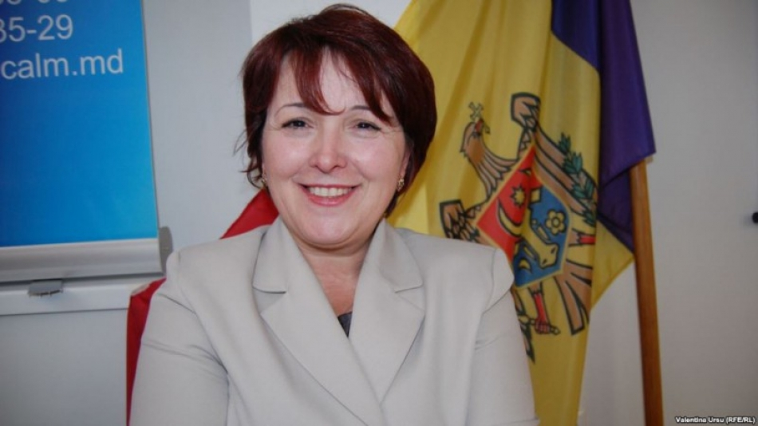
Tatiana Badan este primar de Selemet, Cimișlia, la al treile mandat. În același timp, femeia deține funcția de președinte al Congresului Autorităților Locale din Republica Moldova. Le reușește pe toate cu mult succes pentru că, spune ea „doarme mai puțin și muncește mai mult”. Ce alte secrete poate împărtăși femeilor primărița din Selement, aflați din materialul ce urmează.
Eforturile și succesele primarului de Selemet au servit drept imbold pentru ca femeia să devină coordonatorul Asociației tuturor primarilor și angajaților din domeniul autorităților publice locale din Republica Moldova. „Nu este simplu, este foarte responsabilă această funcție, mai ales atunci când țara se află într-un proces de democratizare, atunci când unele principii vechi mai funcționează e foarte greu să schimbi rapid anumite lucruri. E nevoie de foarte multă voință și de verticalitate, probabil și de dragoste de țară, dar și de multă putere de voință, curaj pentru a mobiliza colegii primari, cetățenii pentru a schimba ceva”, declară în materialul video Tatiana Badan.
Primărița de Selemet recunoaște că este un volum de muncă foarte mare, însă pentru a reuși, doarme mai puțin, dar muncește mai mult. Însă tot ea spune că „dacă nu ar face ea sau colegii ei această muncă, atunci cine să o facă?”. Tatiana Badan face multă activitate de voluntariat, însă, crede ea, fără aceasta nu am putea să avem succes în cadrul activității autorităților publice locale din toată Moldova.
„Importanți sunt oamenii mei din localitate și mă strădui pentru ei. Mă mobilizez și prind la curaj anume pentru dânșii, mă încurajez pentru a găsi soluții la majoritatea problemelor pe care le au. Când oamenii te înconjoară cu mult respect, aceasta te înaripează și îți dă puteri să răzbați acolo unde ei nu ajung”, mai declară primărița de Selemet, aflată la al treilea mandat în satul din raionul Cimișlia.

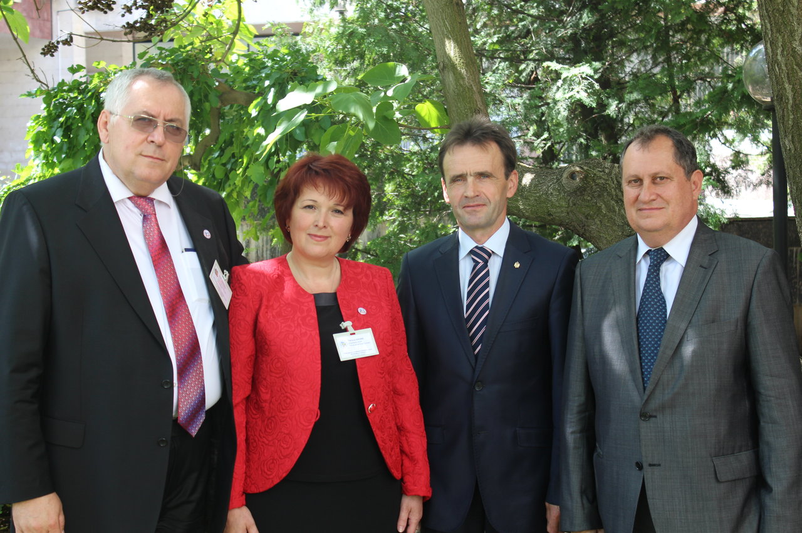
Foto: calm.md, europalibera.org
Nadia Darie
http://pentruea.md/article/secretele-unei-primarite-aflate-la-al-treilea-mandat-ma-stradui-sa-dorm-mai-putin-si-sa-muncesc-mai-mult-6677.html

GHID PRACTIC ȘI LEGISLATIV - COOPERAREA INTERCOMUNITARĂ ÎN REPUBLICA MOLDOVA: ALIMENTAREA CU APĂ ŞI CANALIZARE
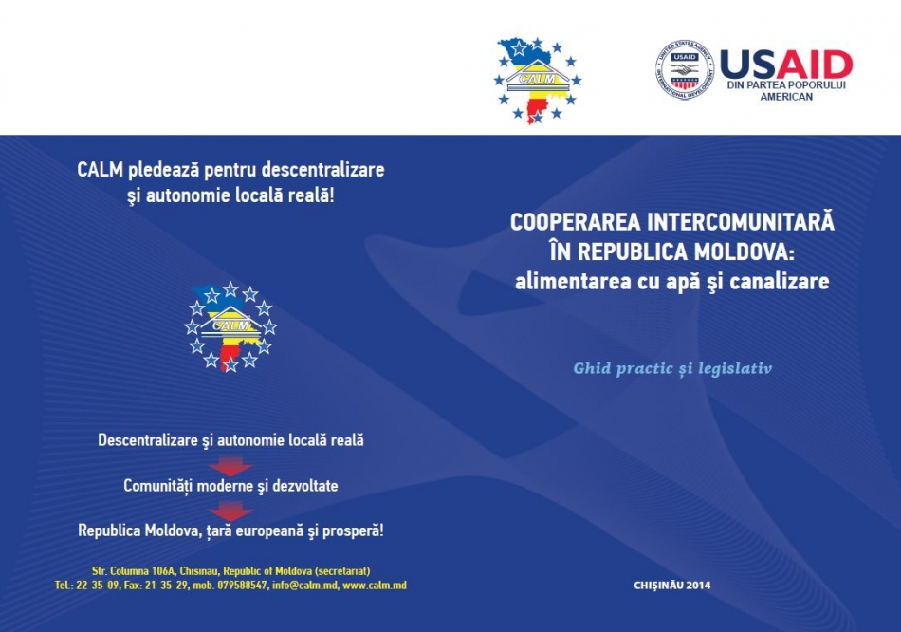
Ghidul de faţă, elaborat de Congresul Autorităţilor Locale dinMoldova, cu suportul ﬁnanciar al Agenţiei Statelor Unite pen-tru Dezvoltare Internaţională (USAID), vine în susţinerea autorităţilor locale care doresc să coopereze, prezentând într-o formă organizată și accesibilă principalele aspecte juridice și organizaţionale de realizare a parteneriatelor publice la nivellocal – cooperarea intercomunitară.
Puteți vizualiza sau descărca Ghidul accesînd următorul link:
http://calm.md/libview.php?l=ro&idc=120&id=1409&t=/Informatii-utile/Informatii-utile-Apa-i-canalizare/Ghid-practic-i-legislativ-COOPERAREA-INTERCOMUNITARA-IN-REPUBLICA-MOLDOVA-alimentarea-cu-apa-si-canalizare

APROVIZIONAREA CU APĂ ȘI CANALIZARE ÎN REGIUNEA SUD – SOLUȚII PENTRU VIITOR!
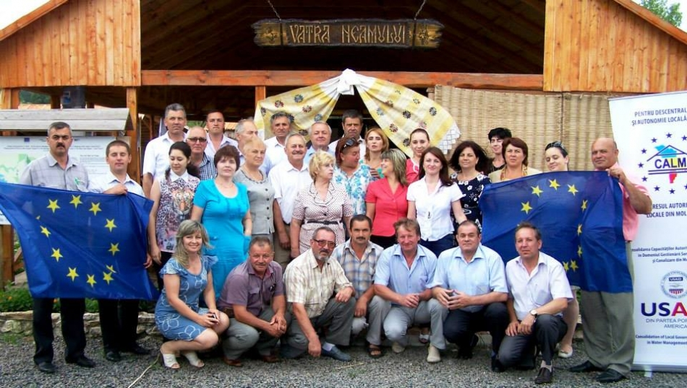
Vineri, 11 iulie 2014 la Văleni – Congresul Autorităţilor Locale din Moldova (CALM) în parteneriat cu Consiliul Raional Cahul s-a desfășurat ședința consultativă cu genericul „Consolidarea Capacităţilor APL în domeniul aprovizionării cu apă şi canalizare: aspecte de Gender şi Grupuri Social vulnerabile şi Economico-financiare”. Evenimentul a întrunit circa 40 de reprezentanți ai Autorităților Publice Locale de nivelul I și II, reprezentanți ai operatorului de apă.
Evenimentul a avut ca scop prezentarea principalelor constatări, concluzii şi recomandări identificate ca urmare a elaborării Studiului privind “Accesul grupurilor social vulnerabile şi gender la serviciile de alimentare cu apă şi canalizare” și a studiului privind “Analiza economico-financiară a sectorului de aprovizionare cu apă şi canalizare. Recomandări pentru APL”. De asemenea la eveniment a fost prezentat studiul pe cooperare intercomunitară și ghidul practic, menit să vină în suportul Autorităților Publice Locale pentru regionalizarea și eficientizarea serviciului de Aprovizionare cu Apă și Canalizare.
Primarul de Colibași, Ion Dolganiuc a menționat că raionul Cahul are o strategie proaspăt elaborată pe domeniul Aprovizionării cu Apă și Canalizare, de aceia este oportună utilizarea la maxim a rezultatelor studiilor și soluțiilor identificate de către experții CALM în cadrul acestora pentru a a identifica sinergiile în domeniul AAC și a presta servicii calitative cetățenilor.
Referitor la accesul grupurilor vulnerabile reprezentanții APL au menționat despre importanța implicării Autorităților Publice Centrale, deoarece la nivele local administrațiile nu dispun de resurse nici umane și nici financiare pentru acoperirea necesităților populației.
De asemenea primarii au susținut recomandările formulate în studii și au menționat importanța prezentării recomandărilor și soluțiilor identificate pe masa de discuții cu reprezentanții Autorităților Publice Centrale.
Menționăm că ședința de lucru a avut loc la inițiativa CALM în cadrul proiectului de „consolidare a capacităților Autorităților Publice Locale din Moldova în domeniul gestiunii serviciilor de aprovizionare cu apă și canalizare” implementat de CALM cu suportul financiar a USAID. Scopul principal a proiectului fiind identificarea modelelor eficiente de gestionare a serviciului de apă și canalizare reieșind din specificul activității și competențelor APL.
Serviciul comunicare si relaţii cu publicul al CALM:
tel. 0(22) 22-35-09, tel/fax. 0(22) 22-35-29, 0(22) 21-32-35, e-mail: info@calm.md.

CALM A ÎNCEPUT CAMPANIA DE INFORMARE ȘI DE DISCUȚII ÎN RÎNDUL AUTORITĂȚILOR LOCALE PRIVIND ACORDUL DE ASOCIERE LA UNIUNEA EUROPEANĂ! - COMUNICAT INFORMATIV
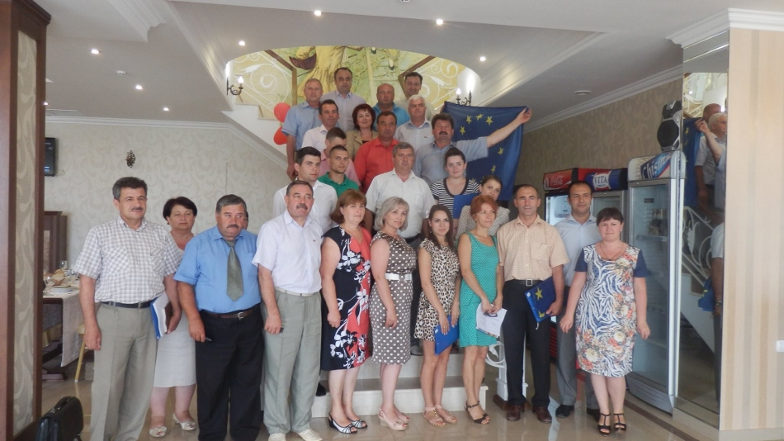
Timp de două zile, pe 10 și 11 iulie 2014, în orașele Soroca, Cahul și Cimișlia, Congresul Autorităților Locale din Moldova (CALM), în colaborare cu Fundația SOROS, au continuat Campania de informare privind Acordul de Asociere a Republicii Moldova la Uniunea Europeană. Scopul campaniei de informare, care va ajunge în toate cele 32 de raioane ale republicii, inclusiv UTA Găgăuzia, este de a explica edililor locali esența și miza integrării europene și cum pot folosi aceștia pârghiile oferite de Acordul de Asociere în beneficiul comunităților care le-au oferit votul de încredere! Totodată, reieșind din perspectiva că primarii sunt cei mai aproape de populație, informația va ajunge netrunchiată și veridică la oameni.
În orașul Soroca, seminarul a fost deschis de către Serghei Cetulean, președintele Asociației primarilor și aleșilor locali din raionul Soroca, care a reiterat că apropierea de valorile europene va schimba în bine viața comunităților doar în situația în care edilii vor ști esența Acordului, dar și cum pot beneficia de principiile acestuia. În aceeași ordine de idei, Președintele Raionului Soroca, Victor Său, a venit cu un cuvint de salut și a menționat importanța momentului pe care-l traversează Republica Moldova, odată cu semnarea Acordului.
În continuare, Viorel Furdui, Director Executiv CALM, a specificat că ideea de organizare a seminarelor de informare pentru APL este anume aceasta – de a le aduce la cunoștință reprezentanților APL principalele elemente ale Acordului de asociere, astfel încât să-l poate utiliza ca pe un instrument viabil în activitatea cotidiană și să beneficieze de efectele acestuia.Totodată, Viorel Furdui a dat asigurări că Congresul Autorităților Locale din Moldova va continua să-i țină la curent pe primari cu toate etapele implementării Acordului și repercusiunile asupra activității APL, mai ales că multe acțiuni prevăzute în Acord vor sta la baza caietului european de sarcini pentru autoritățile centrale în domeniul reformei administrației publice, descentralizării și consolidării autonomiei locale.
În cadrul seminarului, experții Igor Boțan și Viorel Chivriga, au prezentat informații elocvente privind aspectele de ordin politic și economic ale Acordului de asociere între Republica Moldova și Uniunea Europeană ce a fost semnat la 27 iunie 2014.
La Cimișlia, seminarul a fost deschis de către președintele raionului, Maxim Colța, care a salutat inițiativa, subliniind importanța unei expuneri pe înțelesul tuturor a prevederilor Acordului. La rândul său, Tatiana Badan, președintele Asociației Primarilor din raionul Cimișlia, președinte CALM, cât și domnul Viorel Furdui, director Executiv CALM, au menționat faptul că CALM, în calitate de organizație non-politică și reprezentativă a APL, își respectă consecvent angajamentul de a-i informa pe primari despre tot ce ar putea influența activitatea lor.
În cadrul seminarului, experții Vitalie Gamurari și Viorel Chivriga au prezentat informații concrete privind aspectele de ordin politic și economic ale Acordului de asociere, cât și angajamentele asumate de către Republica Moldova după semnarea și ratificarea acordului.
Experții CALM au expus informații privind aspectul descentralizării, locul și rolul Administrației Publice Locale în contextul Acordului de asociere.
Tot în aceeași zi, CALM în satul Văleni din raionul Cahul, un loc pitoresc, renumit prin ospitalitatea sa, dar și prin deschiderea pe care o au oamenii pentru tot ce este nou și progresist..
La această sesiune au participat primarii, membrii Asociației Primarilor din raionul Cahul, reprezentanți ai Consiliului Raional Cahul.
Seminarul a fost deschis de către Avram Micinschi, președintele raionului, care a remarcat faptul că subiectul asocierii este unul nu întotdeauna înțeles la justa valoare. Tocmai de aceea, în opinia acestuia, e nevoie de informare, astfel încât primarii să-și poată formula propria atitudine față de evenimentul istoric. Reprezentanții APL au fost salutați de Ion Dolganiuc, președintele Asociației primarilor și aleșilor locali din raionul Cahul și Ion Beschieru - Expert CALM.
Experții Eduard Țugui și Adrian Lupușor au prezentat informatii utile despre prevederile Acordului și au răspuns la un șir de întrebări puse de participanți. Astfel, reprezentanții Administrației Publice Locale au avut ocazia să facă cunoștință mai detaliată cu principalele aspecte cuprinse în Acordul de Asociere și discuta aspectele neclare ale acestuia.
Primarii din toate cele trei raioane s-au arătat interesați de procesul reformelor democratice, a descentralizarii și consolidării autonomiei locale, a implementarii cu succes a Legii Finantelor Publice Locale, a dezvoltării sectorului economic și agriculturii în Republica Moldova. Aceștia au menționat că Acordul de asociere este și un eventual garant că aceste așteptări ar putea prinde contur în ultimii ani. Toți participanții la eveniment au fost asigurați cu materiale informative.
Seminarele se desfășoară în cadrul proiectului ”Campania de informare a Autorităților Publice Locale privind integrarea europeană și Acordul de Asociere al Republicii Moldova la Uniunea Europeană” și face parte dintr-o campanie amplă de informare ”Moldova, Europa”, susținută de Fundațiile pentru o Societate Deschisă și Fundația Soros-Moldova.

INTEGRAREA EUROPEANĂ A MOLDOVEI VĂZUTĂ DE LA FIRUL IERBII
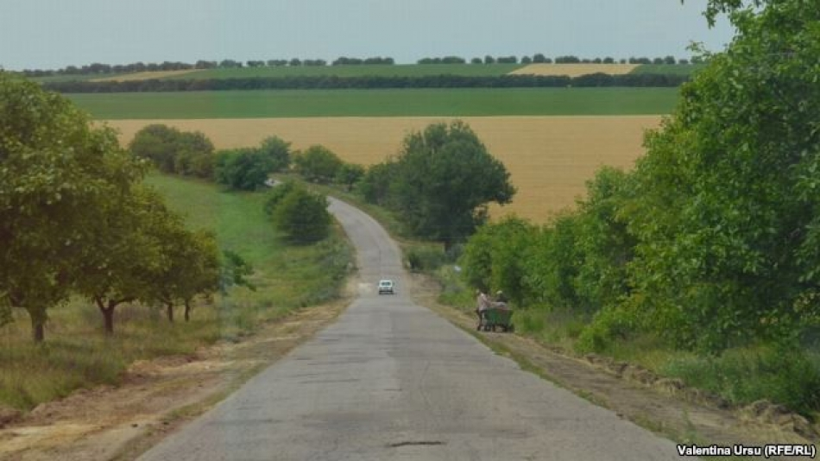
După ce Parlamentul de la Chişinău a ratificat Acordul de Asociere cu Uniunea Europeană, şeful statului a promulgat Legea pentru ratificarea lui. Ratificarea Acordului de Asociere Republica Moldova – Uniunea Europeană trebuie să aibă loc şi în cele 28 de legislative ale ţărilor comunităţii. Ulterior, în luna octombrie va avea loc aplicarea lui provizorie. Despre integrarea europeană la firul ierbii discutăm la acest sfârşit de săptămână.
Premierul Iurie Leancă a repetat într-un interviu cu postul de televiziune Euronews că Moldova vrea să depună cerere de aderare la UE în a doua jumătate a anului viitor. Adică, în timpul preşedinţiei letone a organizaţiei cu 28 de membri. El a spus, în premieră, că Moldova vroia să facă cerere de aderare încă la sfârşitul lunii trecute, când a semnat la Bruxelles Acordul de Asociere la UE. Moldova nu se numără deocamdată nici printre ţările candidate, nici printre ţările potenţial candidate la aderare. În interviul cuEuronews, şeful Executivului a mai spus că Moldova ar putea deveni membră în Uniunea Europeană peste cinci ani. Dar a recunoscut că acest calendar depinde în mare măsură şi de rezultatul alegerilor parlamentare de la 30 noiembrie.
Iată opiniile câtorva potenţiali alegători de la Berezlogi, Orhei, despre integrarea europeană.
– „Comunitatea Europeană este cointeresată pentru că suntem o punte între ei şi Rusia şi partea asiatică. Sunt cointeresaţi ca această pe părticică de pământ să fie stabilitate pentru graniţele lor.”
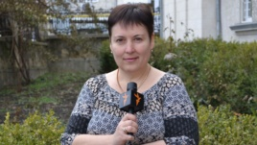Valentina Ursu
Europa Liberă: Moldova pe calea integrării europene, cum vedeţi această cale?
– „Eu sunt împotrivă.”
Europa Liberă: De ce?
– „Eu vreau să fim cu ruşii împreună, fiindcă am trăit şi vom trăi mai bine cu ei.”
Europa Liberă: Unde trebuie să meargă Moldova? La Est, la Vest?
– „Integrarea europeană este binevenită.”
Europa Liberă: Ce înţelegeţi dumneavoastră prin această integrare europeană?
– „Schimb liber de mărfuri, schimb de experienţă de muncă, schimbe de experienţă în domeniul educaţional, foarte multe avantaje şi, respectiv, dezavantaje cred că sunt. Mai mult ne gândim la avantaje.”
– „Majoritatea tineretului numai pentru aceasta şi tinde. În rest, oamenii care sunt în etate au alt punct de vedere politic, dar tineretul este puţin mai dezgheţat.
– „Cel mai urgent ar trebui să fie făcută reformă în domeniul agriculturii, pentru că ţara noastră este mai mult agrară. Ar trebui în primul rând să se investească, să ajute pătura socială care lucrează la pământ şi să aibă grijă şi de pământuri.”
– „Trebuie să putem comercializa, să putem ieşi la piaţă liberă europeană.”
Europa Liberă: Ce aţi putea propune pentru piaţa europeană?
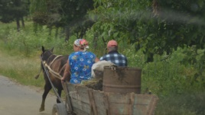
– „Avem fructe, legume, porumb. Este ţară agrară şi avem de toate. Produsele sunt pur ecologice, fiindcă puţin lucrăm cu chimicale. Ţara care nu comercializează aceasta nu este ţară.”
– „Cu ceea ce pot autorităţile de la Bruxelles să contribuie este să facă nişte investiţii. Dar le vor face atâta timp cât vor vedea că se merită şi nu vor fi cheltuite în zadar, în mod corupt.”
– „Никто нам ничего не даст. Надо работать, поднимать экономику.”
– „Я понимаю в Европейский Союз, чтобы люди жили хорошо, чтобы имели хорошие пенсии, хорошие зарплаты. Это значит Европа. Должны люди жить так как в Европе живут.”
– „Это хорошее дело, честно говоря. Давно нам пора туда вступить. Мы заслуживаем. У нас трудолюбивый народ.”
– „Pentru UE noi nu suntem decât 2 milioane de oameni forţă de muncă ieftină şi, probabil, o nouă piaţă de desfacere a produselor lor.”
Europa Liberă: Cine are nevoie? Republica Moldova de Uniunea Europeană sau Bruxellesul de Republica Moldova?
– „Mai mult Moldova de UE.”
Europa Liberă: De ce?
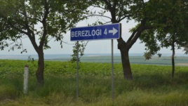
– „Ca să ne schimbăm spre bine, să trăim mai bine. Este foarte greu să schimbi mentalitatea unei întregi naţiuni, ca să o aduci pe calea cea bună şi spre o dezvoltare şi prosperare atât economică, dar şi culturală.”
– „Ar trebui să fie integrarea. Fiindcă oricum n-ar fi, să tindem spre Europa. Probabil că am prelua din experienţa statelor care sunt în Europa şi probabil că şi noi am tinde către ceva mai bun, mai frumos, mai civilizat.”
Europa Liberă: În general, este preocupată lumea de aici, de la ţară, de integrarea europeană sau are alte probleme?
– „Au dorinţa ca ţara să se integreze în Uniunea Europeană.”
Europa Liberă: Credeţi că ar putea să se schimbe vectorul politicii externe? Dacă nu cu Vestul, apoi cu Estul.
– „Desigur că se va schimba.”
Europa Liberă: Cine îl va schimba?
– „Stânga.”
Europa Liberă: Dar nu cetăţeanul Republicii Moldova trebuie să decidă încotro Moldova?
– „Eu sunt de acord cu dumneavoastră că cetăţeanul trebuie să decidă, dar cetăţeanul la noi numai la secţia de votare are drept, iar atunci când se hotărăşte o anumită întrebare eu consider că aici cetăţeanul puţin ce influenţează.”
Europa Liberă: Moscova ar vrea ca Moldova să rămână în orbita sa de influenţă?
– „Numaidecât.”
– „Moscova are interese teritoriale, ceea ce ţine de Transnistria.”
Europa Liberă: Dar ce este mai bine? Uniunea Euroasiatică sau Uniunea Europeană?
– „Chiar şi geografic unde ne aflăm, acolo trebuie să ne ţinem, adică să avem tendinţă europeană. Ruşii vor să fie stăpâni aici, să-şi spele cizmele în Oceanul Indian sau în Dardanele. Altceva ce vor? Nu mă refer la poporul rus, ci la guvernarea rusă. Eu nu cred că voi apuca integrarea europeană, sunt realist. Dar sigur că aş dori-o pentru copii, nepoţi, dar eu nu cred că voi ajunge.”
Europa Liberă: Şi vă pare rău?
– „Desigur. Nici vorbă.”
* * *
Barometrul de Opinie Publică din luna aprilie sugerează că peste 60% din populaţia ţării este slab informată despre conţinutul Acordului de Asociere cu Uniunea Europeană. Autorităţile locale încearcă să le spună cetăţenilor ce avantaje aduce apropierea Moldovei de UE. Înainte de a porni discuţia cu edilul de la Cimişlia, Gheorghe Răileanu îmi spunea că pe site-ul oficial al primăriei oraşului este scris deja că Cimişlia este o localitate europeană.
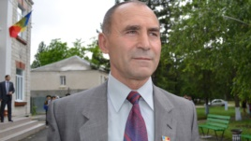
Gheorghe Răileanu: „Eu fac, câteodată, întâlniri cu elevii din licee şi construiesc o scară a valorilor, încerc să-i învăţ să facă diferenţă între valori, fiindcă sunt şi nonvalori.”
Europa Liberă: Şi ce puneţi la capitolul valori?
Gheorghe Răileanu: „Declaraţia despre drepturile omului. În primul rând drepturile omului, viaţa lui, sănătatea lui, familia, apoi urmează casa, oraşul, profesia, cariera şi nicidecum nu urmează maşina de lux sau construieşte o casă, care nu este clar nici lui, nici nimănui pentru ce a făcut-o aşa de mare, de ce a pornit-o, fiindcă nu o poate finisa sau aceste nunţi care se fac pe la noi, cumătrii – o risipă enormă.”
Europa Liberă: Domnule primar, dar cum se înţelege această modernizare?
Gheorghe Răileanu: „Noi acum am început să elaborăm planul strategic de dezvoltare a oraşului pentru perioada 2015-2020. Aici, la Cimişlia, cunoaştem ce avem de făcut: să creăm locuri de muncă, şi ştim şi cum.”
Europa Liberă: Cum le creaţi? Spuneţi-ne şi nouă.
Gheorghe Răileanu: „Creăm un parc industrial.”
Europa Liberă: Aud de vreo câţiva ani buni că se construieşte acest parc industrial.
Gheorghe Răileanu: „Da, auzim, dar guvernul până la moment nu a dat niciun ban. Până acum am investit numai noi, oraşul, în acest parc. Avem deja doi agenţi economici selectaţi pentru parc.”
Europa Liberă: Vreţi să creaţi locuri de muncă, dar îi place moldoveanului să muncească?
Gheorghe Răileanu: „Cred că da. Îi place să muncească, îi place ca munca lui să fie apreciată, ca el să beneficieze de nişte rezultate ale acestei munci şi cred că i-ar plăcea chiar aici pe loc, în oraş, să muncească. Este un fenomen, la cei plecaţi de peste hotare, că au scăpat de nişte griji. Mulţi de aceea şi stau peste hotare, căci nu mai are grijă că-i curge acoperişul, că copilul nu vrea să înveţe la şcoală, el trimite bani şi şi-a luat grija. O parte din populaţie sunt scăpaţi, nu vreau să spun pierduţi, din localitate. Şi sper că se vor întoarce înapoi.”
Europa Liberă: Dar îi treceţi, totuşi, la categoria oamenilor care nu vor mai reveni la Cimişlia, de exemplu?
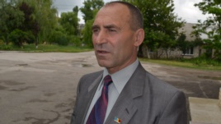
Gheorghe Răileanu: „Nu-i trec în această categorie. Şi eu am trăit un timp peste hotare, şi am revenit.”
Europa Liberă: Faptul că unii lucrează în statele membre ale Uniunii Europene, alţii în Federaţia Rusă, faptul că unii au convingeri de stânga, alţii de dreapta dezbină societatea?
Gheorghe Răileanu: „Posibil că contribuie puţin. Dar ar putea şi conduce la o consolidare a societăţii. Oamenii pot compara, discuta între ei, aduce ceva nou dintr-o direcţie, ceva din altă direcţie. Eu cred că ar putea face un bine ţării noastre.”
Europa Liberă: În lipsa unei idei naţionale, cum se consolidează societatea moldavă?
Gheorghe Răileanu: „Eu cred că noi ar trebui să fim, totuşi, o punte între Est şi Vest. Şi iată aceasta ar putea contribui, dar trebuie o politică foarte judicioasă din partea guvernanţilor de nivelul central.”
Europa Liberă: Credeţi că este posibil să împaci şi Estul şi Vestul? Să fii şi cu unul, şi cu altul?
Gheorghe Răileanu: „Eu cred că este posibil de a manevra, păstrându-ţi onoarea, muncind foarte mult, dar este posibil de a manevra, cu atât mai mult că totul este în schimbare.”
Europa Liberă: Şi de ce Rusia se supără pe acest parcurs european pe care şi l-a ales Moldova?
Gheorghe Răileanu: „Recent l-am ascultat pe un profesor, pe care l-am văzut la mitingurile de la Lujniki, Moscova, Iuri Afanasiev. Statul rus tot timpul a luptat cu cetăţenii şi au preluat această practică şi în alte state, care au fost în componenţa Uniunii Sovietice. Rusia va merge pe calea corectă, calea modernă, atunci când va pune accent pe drepturile omului.”
Europa Liberă: Dumneavoastră v-aţi răspuns la întrebarea de ce Rusia instituie embargouri? De ce Rusia sperie autorităţile de la Chişinău cu expulzarea moldovenilor care se află la muncă acolo? De ce Rusia mai şantajează Moldova cu Transnistria?
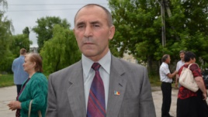
Gheorghe Răileanu: „Eu mi-am pus această întrebare şi cred că esenţa acestei probleme este anume conceptul fundamental de care se conduce Rusia de la Ivan cel Groaznic şi până în prezent. Iată acest concept – interesele statului sunt mai presus de toate şi expansiunea. Aceasta este o concepţie care generează din interesul societăţii şi al statului, mai presus decât interesul cetăţeanului.”
Europa Liberă: Şi atunci autorităţile de la Chişinău cum stabilesc relaţii reciproc-avantajoase cu Federaţia Rusă?
Gheorghe Răileanu: „Eu cred că este vorba despre o răbdare foarte mare, despre o politică echilibrată. Da, trebuie să suportăm, ca la box, loviturile. Nu suntem o ţară care avem puterea de a învinge pe cale de forţă brută, trebuie să avem prieteni foarte buni, aliaţi. Îmi amintesc despre o lucrare de Václav Havel, fost disident, fost preşedinte al Cehiei, dumnealui spunea că în ţările moderne, chiar dacă se schimbă la guvernare partide, dacă se succed, politica rămâne în esenţa sa aceeaşi, aceiaşi aliaţi tradiţionali, aceleaşi interese tradiţionale. Şi eu sper că Republica Moldova, cu timpul, îşi va forma aliaţi adevăraţi, pe care te poţi bizui şi te poţi bizui pe parcursul secolelor, interese stabile, clare pentru toată lumea, interese sunt recunoscute de societate.”
Europa Liberă: Care sunt aceste interese?
Gheorghe Răileanu: „Bunăstarea cetăţeanului, dezvoltarea şi să mergem în rând cu civilizaţia. Nu se poate să rămânem în urmă, într-un spaţiu în care se acumulează probleme.”
Europa Liberă: Dar în rând cu civilizaţia înseamnă în rând cu cine?
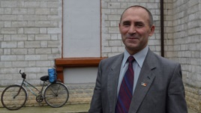
Gheorghe Răileanu: „Acum este vorba despre ţările civilizate, ţările europene, Statele Unite, Japonia, state civilizate în lume, care sunt lideri, de la care putem prelua foarte multe lucruri bune şi le vedem aceste lucruri, suntem deschişi pentru a le prelua.”
Europa Liberă: Domnule primar, care este miza alegerilor parlamentare?
Gheorghe Răileanu: „Miza principală este – mergem spre civilizaţie, mergem spre progres ori staţionăm.”
Europa Liberă: Care vor fi armele electorale pe care le vor folosi politicienii în această campanie?
Gheorghe Răileanu: „Eu sunt adeptul convingerii, sunt adeptul discuţiilor cu cetăţenii, de a-i convinge.”
Europa Liberă: Campania va fi una murdară?
Gheorghe Răileanu: „Va fi însoţită de instrumente, precum au fost folosite în acapararea Crimeii şi în Ucraina Răsăriteană, instrumente subversive, forţe speciale, ideologii speciale, bani. Politicieni moldoveni, cei de pe loc, cred că vor fi mai corecţi.”
Europa Liberă: Deci, să înţeleg că faceţi trimitere la factorul extern, care ar putea să se implice în treburile interne ale Moldovei?
Gheorghe Răileanu: „Da, fac trimitere la factorul extern. Eu pot afirma, de la 1990 încoace am simţit tot timpul factorul extern.”
Europa Liberă: Şi cine este factorul extern?
Gheorghe Răileanu: „Este Rusia cu serviciile sale secrete, cu politica sa. Totul este subordonat unor idei – serviciile secrete, economia, mass-media. Toate armele care sunt posibile nu sunt scăpate din vedere şi tot timpul le-am simţit aici. Acum s-au developat foarte bine pe pilda Ucrainei.”
Europa Liberă: Domnule Răileanu, spuneţi trei probleme care pot fi şi trebuie rezolvate de guvernare.
Gheorghe Răileanu: „Prima este corupţia.”
Europa Liberă: Cum să scape Moldova de acest flagel?
Gheorghe Răileanu: „Eu nu iau mită. Pot spune la toată lumea. Şi cred că nici domnul prim-ministru nu ia mită. Şi cred că aceasta ar trebui să fie calea – să terminăm noi, primele persoane din localitate, din ţară să tolerăm mita. Nu este greu deloc de a ridica dosarele unui judecător, chiar şi de acum 10 ani, şi de analizat toate dosarele, cum a dat el câştig de cauză şi cui. Numaidecât se observă că un judecător care dă câştig, la dânsul nimeresc toate dosarele privind patrimoniul şi bani şi dă câştig de cauză tuturor acelor care au posibilitatea de a da bani. A doua problemă – scoaterea barierelor, un fel de ghilotine. Trebuie să fie iarăşi o revedere a tuturor legilor, practicelor, să declanşeze spiritul de iniţiativă, să deblocheze posibilităţile de investire, de a gospodări.”
Europa Liberă: Se face simţită lipsa păturii mijlocii în societate?
Gheorghe Răileanu: „Da, se simte foarte puternic lipsa acestei pături. Şi a treia – stoparea migraţiei, crearea locurilor de lucru. Şi cred că societatea, încet-încet, se va mobiliza şi va merge un proces de autosanare, autoînsănătoşire şi progres. Eu sunt optimist, sunt bolnav de optimism.”
* * *
Şi tot la Cimişlia am mai stat de vorbă cu un alt primar, bolnav şi el de optimism, cel al comunei Hârtop, Vladimir Medoni. Şi el vorbeşte despre nevoia unui trai decent. Dar aşa cum spune, până a vorbi despre prosperitate, lăsăm loc de dialog pentru realitate.
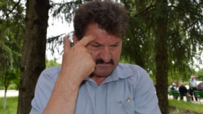
Vladimir Medoni: „Foarte multă populaţie a plecat peste hotare.”
Europa Liberă: Sărăcia i-a alungat?
Vladimir Medoni: „Da. Sărăcia şi lipsa locurilor de muncă.”
Europa Liberă: Câţi din Hârtop sunt plecaţi?
Vladimir Medoni: „Din Hârtop, din populaţia de 2.200 de locuitori, sunt 360 de femei plecate, s-au legalizat în ţările unde lucrează – Grecia, Italia, Portugalia, Spania – şi acum pleacă bărbatul, se integrează familia, dar nu se integrează familia la noi, dar peste hotare. Personal am foarte mulţi cunoscuţi, chiar şi rude care au plecat împreună cu familia.”
Europa Liberă: Aceasta înseamnă ca satul pustieşte?
Vladimir Medoni: „La Hârtop, din 640 de case locuibile, sunt 120 din care sunt plecaţi peste hotarele şi aşteaptă momentul de a avea posibilitatea să vândă casa, deci, nu se mai reîntorc în Moldova. În 1999, când am început activitatea în funcţia de primar, în gimnaziul din Hârtop făceau carte 450 de copii, acum au rămas 225. Anual cinci-opt copii pleacă din gimnaziu cu părinţii peste hotare. Din raionul Cimişlia anual pleacă cu părinţii peste hotare 450 de copii. Este o cifră exactă din anii 2012-2013.”
Europa Liberă: Domnule primar, dar, totuşi, îndemnul autorităţilor este ca aceşti oameni care au luat drumul pribegiei şi şi-au găsit bucata de pâine departe de casă, departe de Moldova, să revină. Înseamnă că politicile statului nu sunt convingătoare ca să recheme şi să vină aceşti oameni acasă?
Vladimir Medoni: „Au plecat pe perioada guvernării comuniste, văzând că nu au posibilitate să aibă un salariu decent în Republica Moldova. Şi toţi au sperat că noua conducere, începând cu anul 2009, mai mult ca atât, după 7-9 aprilie, conducerea actuală într-adevăr va lua, cu paşi rapizi, un vector nou de dezvoltare a Republicii Moldova. S-a întâmplat ceea ce s-a întâmplat.”
Europa Liberă: Ce s-a întâmplat?
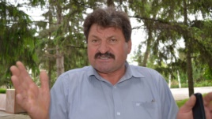
Vladimir Medoni: „În Parlament noi ştim ce discuţii au fost între partidele de coaliţie, între PL, PD şi PLDM, ştim despre cazul „Pădurea Domnească” şi, iată, sincer să vă spun, populaţia, având foarte mare încredere în actuala guvernare, a început să-şi schimbe părerea.”
Europa Liberă: Deci, s-a risipit încrederea?
Vladimir Medoni: „Da, s-a risipit. Acum, guvernarea Leancă, pe parcursul unui an de zile, încearcă să restabilească cumva situaţia din guvern. Nu ştiu cum îi va reuşi până la alegerile parlamentare, însă cursul este corect, cursul european.”
Europa Liberă: Domnule primar, din discuţiile cu mulţi săteni aflu că nu au încredere în structurile statului, nu au modele de politicieni, nu au încredere în clasa politică. Şirul acesta poate fi continuat de nemulţumiri. Nu aud lume care să zică că lucrurile merg spre bine.
Vladimir Medoni: „Practic, sunt corupte toate structurile, începând de jos şi până sus. Populaţia nu vede majorarea pensiilor, locuri de muncă nu se deschid. Vă dau o pildă concretă: un agent economic din satul Hârtop, care gestionează 1.100 de hectare de teren agricol, are angajaţi oficial 35 de persoane. Când era colhozul, pe aceste 1.100 de hectare, fiind ferme de porcine, bovine, fiind brigăzi de vie, livezi – lucrau în jur de 400 de persoane. Acum este tehnologie performantă, pentru agentul respectiv, care ar foarte bune succese în agricultură, este destul, cu tehnica performantă, să aibă angajaţi oficial doar 35 de persoane. Ce facem cu restul 300? Unde îi angajăm?”
Europa Liberă: Şi ce faceţi? Îi trimiteţi în armata şomerilor?
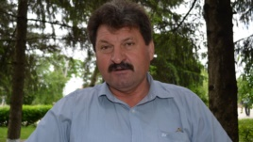
Vladimir Medoni: „Toată această armată încearcă cumva să găsească, prin cunoştinţe, totuşi, să plece peste hotare.”
Europa Liberă: Vă întreb pe dumneavoastră, ca primar de 15 ani, reuşiţi să deschideţi locuri de muncă?
Vladimir Medoni: „Nu. Primăria nicidecum.”
Europa Liberă: Atunci cine o face? Agenţi economici sunt puţini la ţară, domnule primar.
Vladimir Medoni: „Dacă în 1999 aveam 1.190 de gospodării ţărăneşti care fiecare, individual, îşi prelucrau pământul, prin 2006-2007 au renunţat toţi la acest pământ, fiindcă preţurile la motorină, la pesticide, ierbicide erau foarte mari, producţia era imposibil de a fi realizată şi, iată, am avut posibilitate să consolidăm terenurile respective. Dar cei 1000, care prelucrau câte două hectare de pământ, acum le prelucrează 35 de persoane cu un agent economic.”
Europa Liberă: Daţi soluţii dumneavoastră ce trebuie de făcut şi de ce nu se face? Unde este buba, unde este problema?
Vladimir Medoni: „Problema principală este în materia primă. Noi producem producţie şi nu avem prelucrare în teritoriu pentru ambalare şi scoaterea pe piaţa internă şi cea externă. Deci, am produs grâu, cu grâul ne-am limitat, l-am vândut la un preţ mic – dacă este anul roditor îl vindem cu un leu pentru un kilogram, dacă nu este roditor, cu 2-3 lei – dar am vândut materia primă. Dacă avem struguri, avem problema cu Rusia şi nu avem ce face, dacă avem castraveţi, fiindcă sunt mulţi agenţi economici, eu am în teritoriu doi agenţi economici care se ocupă cu creşterea castraveţilor care nu au posibilitatea să-i realizeze. Iată, cred, de aici şi lipsa locurilor de muncă şi plecarea peste hotare. Eu cred că dintre cei plecaţi peste hotare dacă se vor întoarce 10% şi se vor întoarce la vârsta de pensionare. Dar copiii?”
Europa Liberă: Şi atunci ei vor fi o povară şi pentru sat şi pentru stat?
Vladimir Medoni: „Da.”
Europa Liberă: Lumea mai discută încotro să meargă Moldova, cu Estul, cu Vestul?
Vladimir Medoni: „Eu sunt ferm convins că noi suntem o părticică europeană, noi trăim în Europa şi ieşirea din situaţia respectivă, din criza economică este numai Europa, niciun fel de Rusie, nu avem absolut nimic cu ruşii.”
Europa Liberă: Dar consătenii dumneavoastră gândesc şi altfel?
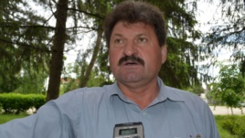
Vladimir Medoni: „Da, gândesc, dar încercăm să-i convingem. Biblia foarte bine descrie când Moise a scos poporul lui din Egipt, a avut nevoie de 40 de ani. I-a scos prin pustiu sau i-a purtat prin pustiu 40 de ani, până cei bătrâni care socoteau că era, totuşi, mai bine au decedat, cei care au auzit de la părinţi că acolo era mai bine au îmbătrânit şi au decedat şi ei şi el, după 40 de ani, i-a scos pe cei tineri, care uitaseră de faraoni şi îl rugau pe Moise să-i scoată undeva, ca să fie şi ei oameni în rând cu toţi. Moldova a parcurs drumul de 22 de ani. Mai avem nevoie de 18 şi vom fi în familia europeană. Şi, sper, copiii noştri, dar mai mult nepoţii într-adevăr mai puţin vor auzi de Rusia şi mai mult vor fi încadraţi în spaţiul european, care într-adevăr este un spaţiu democrat, ne acordă foarte mult ajutor. Eu am fost în foarte multe ţări din Europa, în America, prin schimb de experienţă, noi trebuie să alegem persoanele care vor avea posibilitatea să gestioneze ţara în aşa fel ca să beneficieze de fiecare bănuţ toţi locuitorii Republicii Moldova.”
Europa Liberă: Cine sunt modelele de politicieni în Moldova?
Vladimir Medoni: „Eu îl socot ca model pe domnul Leancă. Nu de aceea că este din Cimişlia, dar este un om care într-adevăr face foarte multe lucruri bune.”
Europa Liberă: Care este miza alegerilor parlamentare şi care vor armele electorale în această campanie?
Vladimir Medoni: „Eu, totuşi, cred că partidele de orientare democrată vor învinge. Trebuie să meargă mai departe pentru vectorul european. Nu au nicio şansă comuniştii, vă spun eu.”
Europa Liberă: Aşa doriţi dumneavoastră...
Vladimir Medoni: „Nu, eu nu aşa doresc, eu cred că noi toţi ne vom include şi vom lucra ca vectorul european să prospere, vom face regulă în listele parlamentare şi cu ajutorul tinerilor care vor apărea în liste, cred, vom merge mai departe.”
Europa Liberă: Moldoveanul preţuieşte democraţia, libertatea?
Vladimir Medoni: „Eu cred că noi încă democraţia nu o înţelegem la justa valoare. Ce înseamnă democraţie? Aţi dreptul să-ţi exprimi punctul de vedere, dar sunt nişte obligaţiuni. Şi dacă 50+1 au adoptat o decizie, tu trebuie să te conformezi şi să îndeplineşti ceea ce este. La noi, rânza moldoveanului, încercăm încă să rămânem cu modul nostru de a gândi că democraţia este aşa că putem toţi vorbi şi ce vrem aceea facem. Nu. Sper pe viitor să avem o conducere înţeleaptă, ajungem şi noi acolo unde ar trebui să fim, în Europa.”
http://www.europalibera.org/content/article/25454261.html

UN NOU INCUBATOR DE AFACERI LA SUDUL MOLDOVEI
Un nou incubator de afaceri a fost inaugurat joi la Ceadîr-Lunga. Iniţial, instituţia va găzdui 12 întreprinderi, cu cel puţin 30 de locuri de muncă. La eveniment a participat şi noul ministru al Economiei, Andrian Candu.
Incubatorul din Ceadîr-Lunga este al şaptelea centru de afaceri, deschis până acum. În cadrul instituţiei, rezidenţii vor beneficia de spaţii de producere şi oficii la preţ redus.
Deschiderea incubatorului mi-a ajutat mult. M-am întâlnit cu managerul şi i-am împărtăşit ideile. Ea m-a sfătuit să deschid o cafenea, care ar satisface cerinţele oamenilor, spune unul din beneficiarii serviciilor incubatorului.
Unii rezidenţi spun că îşi doreau să devină antreprenori, dar nu ştiau în ce domeniu să activeze, însă i-a ajutat angajaţii incubatorului. Autorităţile promit că vor deschide mai multe incubatoare de afaceri.
Faptul că în incubatoarele de business sunt câte 20, 30, 60 de antreprenori care la rândul lor au de la 10 la 60 de locuri de muncă deja este bine. Fiindcă sunt locuri de muncă sunt salarii, a menţionat Andrian Candu, ministrul Economiei.
VO Incubatorul de afaceri de la Ciadîr-Lunga a fost deschis în cadrul unui program de stimulare a economică în zonele rurale, finanţat de Uniunea Europeană.
Prin crearea acestor incubatoare de afaceri, noi, împreună cu Guvernul, oferim noi oportunităţi. Este nevoie doar de idei, posibilităţi şi curaj al localnicilor, care vor să-şi lanseze o afacere. Sunt foarte impresionat de acest centru şi consider că aceste incubatoare sunt necesare, a declarat Pirkka Tapiola, ambasadorul UE în Republica Moldova.
Până la sfîrşitul acestui an, incubatorul din Ceadîr-Lunga va găzdui 22 de companii mici, care vor crea circa 60 locuri de muncă.
http://www.prime.md/rom/news/economic/item10016/
SATELE MOLOVATA DIN RAIONUL DUBĂSARI ŞI BUDEŞTI DIN MUNICIPIUL CHIŞINĂU VOR FI PRIMELE LOCALITĂŢI VIZITATE ÎN CADRUL PROGRAMULUI BUNELOR PRACTICI ALE AUTORITĂŢILOR PUBLICE LOCALE 2012 - 2013
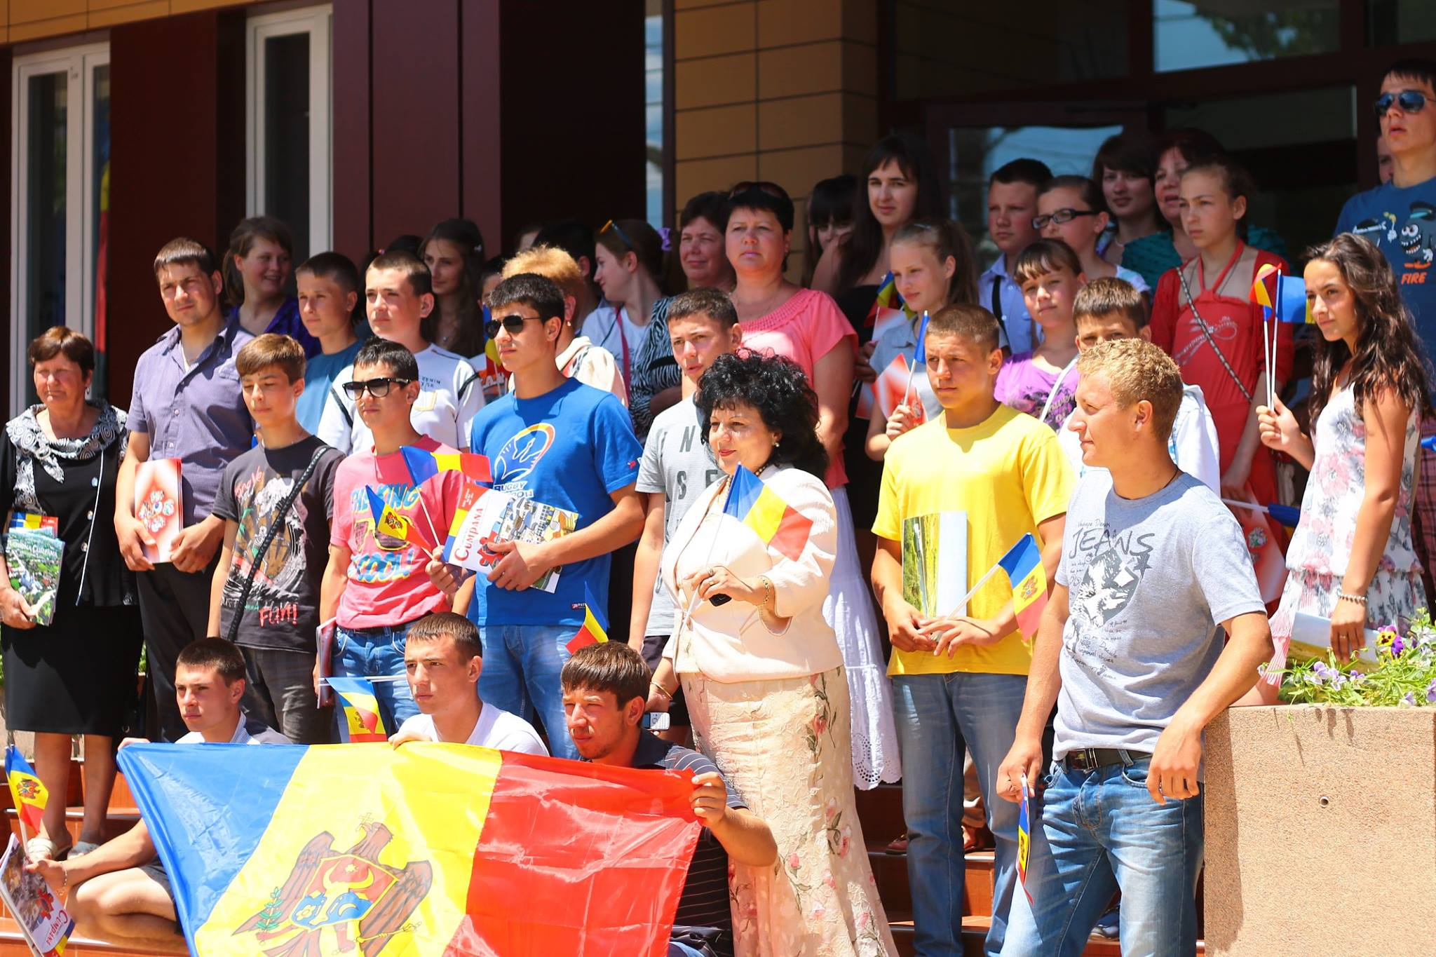
Satele Molovata din raionul Dubăsari şi Budeşti din municipiul Chişinău au fost selectate pentru a fi vizitate în perioada iulie - august, alături de alte 25 de localităţi din ţară, de către membrii Grupului Coordonator al Programului, la şedinţa din 2 iulie curent.
În satul Molovata 125 de copii de vârstă preşcolară au parte de condiţii moderne de instruire datorită unui proiect amplu de renovare a grădiniţei Romaniţa. Valoarea totală a proiectului constituie 4 milioane de lei.
Cel mai durabil parteneriat inter-comunitar a fost iniţiat la Budeşti. Timp de 5 ani, primăria Budeşti în colaborare cu primăria Cumpăna din România organizează schimburi de experienţe, de tradiţii şi istorii de succes, fapt ce consolidează relaţiile de prietenie dintre Moldova şi Europa.
Reamintim că în perioada 2005 - 2013, peste 300 de comunități din Republica Moldova și-au împărtășit bunele practici care au fost publicate în trei antologii, iar 44 practici de succes au devenit subiectul a patru filme documentare distribuite în rândul reprezentanților autorităților publice din toată țara.
https://www.facebook.com/pages/Programul-Bunelor-Practici-ale-Autorit%C4%83%C5%A3ilor-Publice-Locale-din-Moldova/

ALEŞI LOCALI DIN DOUĂ RAIOANE AU STUDIAT ÎN ESTONIA PRACTICILE ACCESĂRII FONDURILOR EUROPENE
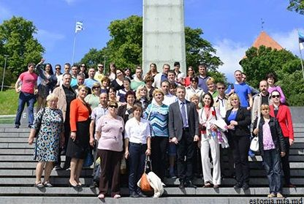
Aleşi locali din raioanele Criuleni şi Dubăsari, circa 50 de profesori, medici, lucrători sociali, oameni de afaceri, membri ai ONG-urilor locale au fost familiarizaţi cu standardele şi experienţa estoniană în domeniile de referinţă, managementul proiectelor europene, precum şi stabilirea contactelor directe cu colegii estonieni.
Membrii delegaţiei au avut multiple întrevederi în regiunea estoniană Laane-Virumaa cu guvernatorul şi şefii departamentelor de profil economic, social, cultural, educaţional, de promovare a comerţului şi investiţiilor, turism etc. al regiunii Laane-Viru.
Au fost vizitate şcoli, instituţii preşcolare, şcoli profesionale, două instituţii medicale, întreprinderi, centre culturale, centre de tineret în localităţile Rakvere, Someru, Ubja, Vaekula, Palmse şi Kunda, informează Ambasada Moldovei la Tallinn.
Vizita a fost organizată în cadrul proiectelor de aprofundare a relaţiilor de cooperare dintre administraţiile publice locale din Republica Moldova şi Estonia.
http://trm.md/ro/regional/alesi-locali-din-doua-raioane-au-studiat-in-estonia-practicile-accesarii-fondurilor-europene/#ixzz37QdgJiYI

CONSILIUL ORĂȘENESC UNGHENI A VOTAT PENTRU CA UNGHENIUL SĂ DEVINĂ MUNICIPIU
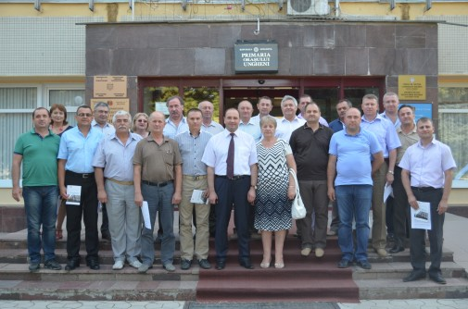
La data de 14 iulie 2014 a avut loc ședinței extraordinară a Consiliului Orășenesc cu privire la solicitarea atribuirii orașului Ungheni a statututului de municipiu. La ședință, care a avut loc la Centrului de Informare pentru Cetățeni din cadrul Primăriei Ungheni, au participat 21 de consilieri, din 27, și toți au votat pentru inițiativa ca Ungheniul să primească statut de municipiu.
Decizia consiliului, împreună cu procesele verbale urmează să fie examninate în cadrul următoarei ședinței din Parlament, care va avea loc în această săptămînă.
http://ungheni.md/consiliul-or%C4%83%C8%99enesc-ungheni-a-votat-pentru-ca-ungheniul-s%C4%83-devin%C4%83-municipiu/#

12 LOCALITĂŢI DIN RAIONUL UNGHENI VOR FI APROVIZIONATE CU APĂ POTABILĂ
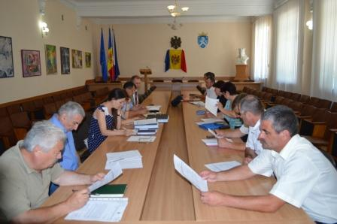
După reparaţia capitală a Palatului de Cultură din or. Ungheni, după darea în exploatare a porţiunii de 2 km de drum nou, reabilitat din comuna Pîrliţa, urmează să ne bucurăm de reuşita unui alt proiect care va oferi posibilitatea de aprovizionare cu apă potabilă a 12 localităţi din raionul Ungheni – proiectul „Apeduct de grup pentru alimentarea cu apă a 12 localităţi, r-ul Ungheni”(grupul Mănoileşti).
Acesta a fost subiectul de discuţie, la şedinţa grupului de lucru, organizată astăzi, 14 iulie curent, în sala de şedinţe a Consiliului raional Ungheni la care au participat: preşedintele raionului Ungheni, dl Iurie Toma, directorul general ADR Centru, dl Tudor Meşină împreună cu întreg grupul de lucru ADR, antreprenorii (SRL „Polimer Gaz Construcţii”, FCP „SOLDI” SRL), primarii a 5 localităţi din raion (Cetireni, Unţeşti, Floriţoaia Veche, Mănoileşti, Alexeevca), dl Ion Negură, director Î.M. „Apă Ungheni”, dl Constantin Fuior, şef Secţia construcţii, gospodărie comunală şi drumuri, dl Mihai Lozinschi, director S.T.I. Ungheni „Apele Moldovei”.
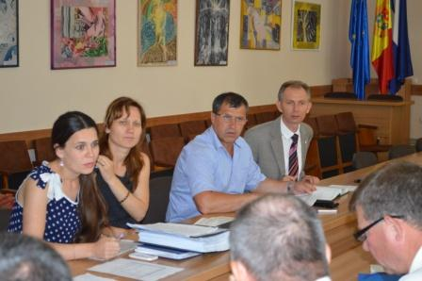
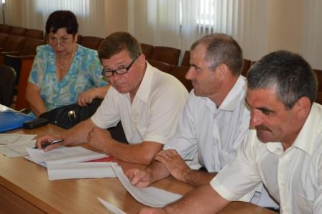
În alocuţiunea sa dl Iurie Toma a mulţumit echipei pentru prezenţă şi a oferit cuvîntul dlui Tudor Meşină, care a comunicat situaţia pe marginea lucrărilor. Astfel, dlui a menţionat, că este preconizat ca la jumătatea lunii august să înceapă testările, iar sarcina de bază este ca în luna septembrie, primii consumatori, şi anume obiectele de menire socială (şcolile, grădiniţele, ş.a.) să beneficieze deja de apă potabilă. Etapa următoare vizează desigur şi restul populaţiei.
Asociaţii acestui proiect (cele 5 primării şi Consiliul raional Ungheni) în curînd vor pregăti varianta finală a contractuli care se numeşte „Societate Civilă”, ce va permite livrarea apei potabile pe parcursul primului an, după care, etapa respectiv următoare, va fi trecută în responsabilitatea operatorului „Apă Ungheni”.
http://www.crungheni.md/news/?nid=bb1acbff89dc55cf836f7f905fa4aabf

IGOR CORMAN LA SOROCA: AUTORITĂȚILE LOCALE TREBUIE SĂ FIE PREGĂTITE PENTRU A ACCESA CÂT MAI MULTE FONDURI EUROPENE
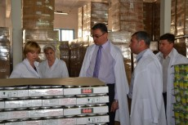
Președintele Parlamentului Igor Corman, aflat în vizită de lucru în raionul Soroca, a îndemnat autoritățile locale să-și consolideze capacitățile pentru a accesa cât mai multe fonduri europene.
În discuțiile cu primarii localităților din raion, cadrele didactice, șefii serviciilor desconcentrate și descentralizate, Igor Corman a subliniat importanța implementării în practică a prevederilor Acordului de Asociere cu UE. Președintele Parlamentului a menționat că săptămâna trecută Parlamentul a adoptat un acord de finanțare cu UE privind Programul-cadru de suport. În cadrul acestuia UE va oferi Republicii Moldova circa 26 mln euro pentru măsuri de consolidare a capacităților instituționale și participarea țării noastre la programele și agențiile UE.
„Acest grant va oferi posibilitatea pregătirii instituțiilor noastre pentru a mări capacitatea de absorbție a fondurilor europene. Autoritățile vor fi încurajate să propună proiecte bine pregătite, competente, pentru a atrage cât mai multe fonduri și a ne mișca mai repede pe calea modernizării”, a declarat Igor Corman.
Președintele Parlamentului a îndemnat autoritățile locale să discute cu cetățenii și să le explice că Acordul de Asociere este în beneficiul cetățenilor Republicii Moldova și este unica posibilitate a țării noastre de dezvoltare. Igor Corman a precizat că acest dialog ar trebui să demonteze manipulările care există în societate.
Alt subiect discutat cu factorii de decizie din raion a vizat agenda legislativă. Igor Corman a menționat că în săptămâna curentă, Parlamentul va adopta în lectură finală o serie de proiecte așteptate de cetățeni. Este vorba de Codul Educației și pachetul social, care prevede majorări de salarii și pensii pentru mai multe categorii sociale. Totodată, va fi discutat proiectul ce se referă la acordarea statutului de municipiu pentru mai multe raioane, inclusiv Soroca.
Președintele raionului, Victor Său a declarat că cetățenii raionului Soroca sprijină cursul de integrare europeană a Republicii Moldova, iar autoritățile locale sunt pregătite să atragă cât mai multe fonduri europene pentru a crește nivelul de trai al cetățenilor. „Avem mai multe proiecte de investiții în prezent în raion. Soroca arată ca un cartier de construcții, fiind vorba și de apeduct, și de drumuri, și de Cetate, și de modernizarea instituțiilor de învățământ”, a menționat Victor Său.
În cadrul vizitei la Soroca Igor Corman a luat cunoștință de modul în care este implementat Proiectul transfrontalier „Bijuterii Medievale – Cetățile Hotin, Soroca, Suceava”, finanțat de UE, în valoare de peste 3 mln euro. Cetatea se află într-un amplu proces de restaurare de aproape 1 an, iar lucrările de reconstrucție vor mai dura până în mai 2015
„Cetatea Soroca este un simbol pentru Republica Moldova, iar autoritățile naționale trebuie să-și conjuge eforturile ca acest proiect să aibă finalitate. Doar așa vom promova imaginea țării când și Cetatea, și infrastructura va atrage turiștii”, a subliniat Igor Corman.
Totodată, Președintele Parlamentului a vizita tabăra de odihnă „Dumbrava”, unde în prezent se odihnesc peste 300 de copii, fiind familiarizat cu proiectele de modernizare a instituției.
În cadrul vizitei la Soroca, Igor Corman a mers la întreprinderea „Alfa-Nistru”, unul dintre cei mai mari producători de conserve și sucuri de fructe și legume din Republica Moldova. Totodată, Președintele Parlamentului a vizitat și Incubatorul de Afaceri, primul cu profil mixt creat în Republica Moldova, care oferă micilor antreprenori spaţii de producere şi spaţii pentru birouri. Instituția găzduiește în prezent 15 rezidenți, cifra lor comercială pe anul trecut ridicându-se la 9 mln de lei.
http://unimedia.info/comunicate/igor-corman-la-soroca-autoritatile-locale-trebuie-sa-fie-pregatite-pentru-a-accesa-cat-mai-multe-fonduri-europene---5013.html
FOTO. NAVIGAŢIA FLUVIALĂ PE PRUT, DESCHISĂ PÂNĂ LA CANTEMIR. LUCRĂRILE AU COSTAT 800 DE MII DE LEI
Curățarea albiei râului Prut de la Giurgiulești a ajuns până la Cantemir, iar traseul este redat navigației fluviale. Astăzi a venit prima barjă cu 500 tone de pietriș din România. Pentru redarea navigabilităţii râului Prut pe sectorul Cahul - Cantemir, cu lungimea de 70 km, s-au investit cca 800 de mii de lei de către Portul fluvial Ungheni.
Ministrul Transporturilor şi Infrastructurii Drumurilor, Vasile Botnari a participat la evenimentul de deschidere a acestei porțiuni. „Anul trecut, după o stagnare de 25 de ani, în premieră a fost relansată navigaţia pe Prut care a ajuns până la Cahul. Volumul planificat de transporturi se va realiza, în perioadele în care timpul o va permite. Nu ne vom opri aici şi vom continua lucrările de curăţare a şenalului navigabil, astfel încât să ajungem la anul la Leova şi mai apoi la Ungheni”, a anunțat Vasile Botnari.
Potrivit ministrului, un prim efect benefic al redeschiderii navigației comerciale constă în posibilitatea producătorilor agricoli de a transporta recolta prin Portul Giurgiulești. De asemenea, pe Prut vor putea fi importate materiale de construcții necesare pentru reabilitarea și construcția drumurilor din regiunea de sud a Moldovei, costurile fiind astfel reduse la minim.
În acest an, urmează ca până la 50 de mii de tone de materiale de construcţii să fie transportate în Republica Moldova pe cale navală, iar în perspectivă - până la 300 de mii de tone, acest tip de transport fiind considerat unul sigur, eficient din punct de vedere al consumului de energie, mai cruțător față de drumuri, dar şi mediu. Conform calculelor Ministerului, transportarea producției cu transportul naval este de circ 7 ori mai ieftină decât cu transportul auto.
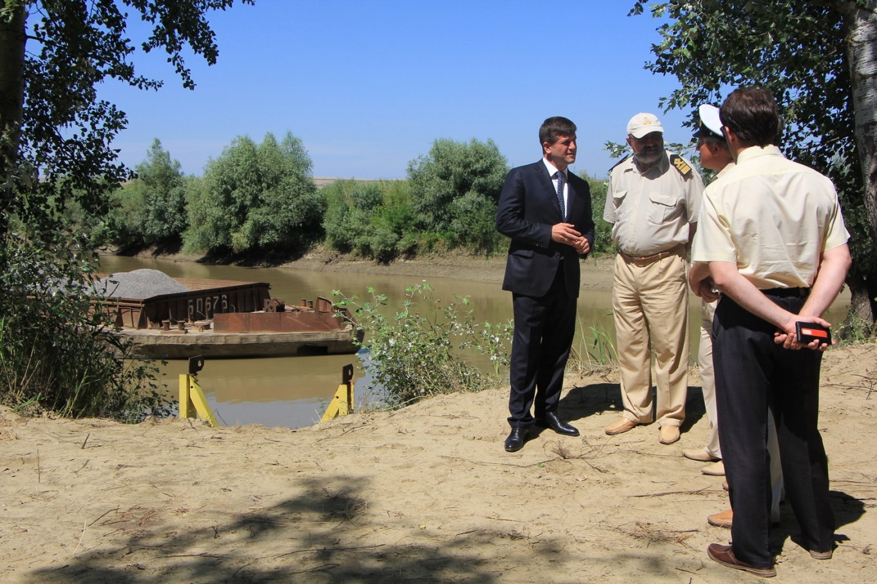
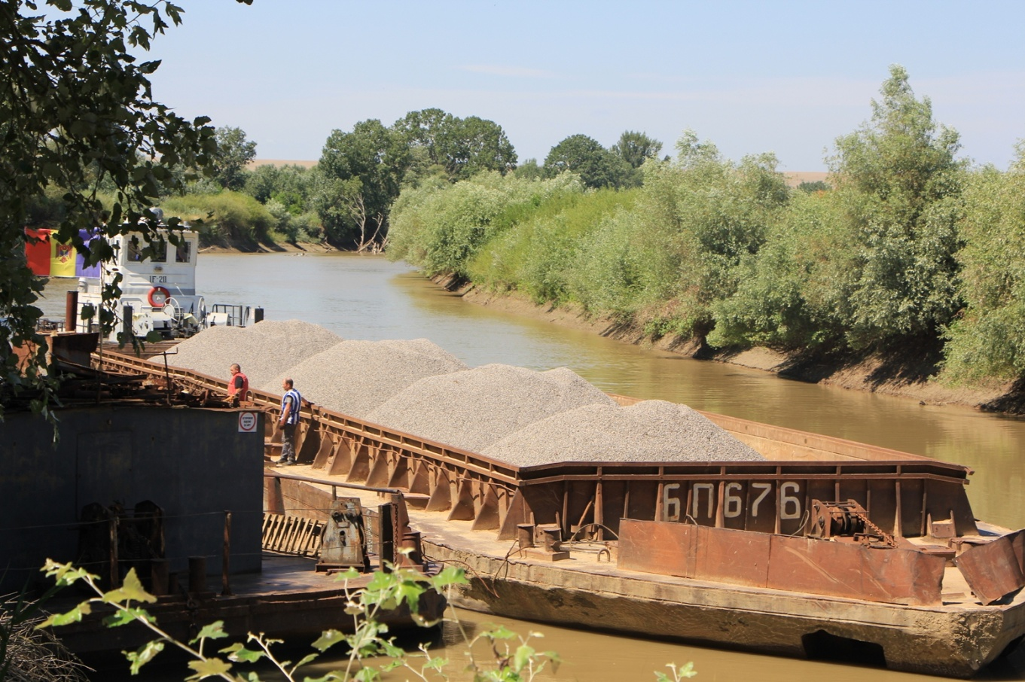
http://agora.md/stiri/2392?fb_action_ids=10203713212087290&fb_action_types=og.comments

LOCUITORII COMUNEI RISIPENI VOR BENEFICIA DE APĂ POTABILĂ LA ROBINETE
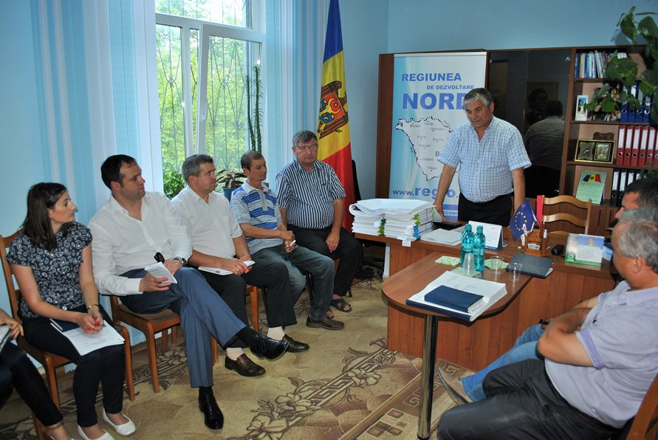
În comuna Risipeni, raionul Fălești, sunt în desfășurare lucrările pentru construcția a 21,815 km de apeduct. Astfel, în mai puțin de 2 ani, aproximativ 2200 de locuitori ai satelor Risipeni și Bocșa ar putea beneficia de apă potabilă la robinete, utilizând tehnologii prietenoase mediului.
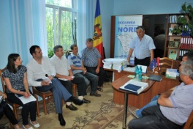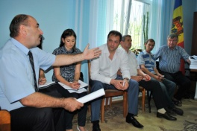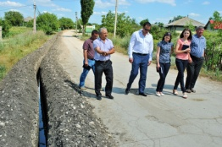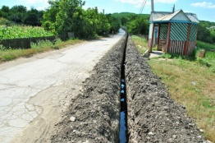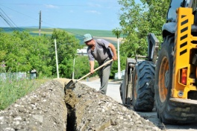
Lucrările de construcție a apeductului se desfășoară în cadrul proiectului „Aprovizionarea cu apă potabilă și canalizare a locuitorilor satelor Risipeni și Bocșa și a instituțiilor de menire social-culturală”, înaintat de Primăria Risipeni la cel de-al 2-lea Apel de propuneri de proiecte, lansat și organizat, în 2012, de Ministerul Dezvoltării Regionale și Construcțiilor și Agenția de Dezvoltare Regională Nord (ADR Nord).
În acest context, luni, 14 iulie a.c., ADR Nord a organizat, în incinta Primăriei Risipeni, o ședință de coordonare a proiectului. În cadrul ședinței, directorul ADR Nord, Ion Bodrug, și președintele raionului Fălești, Valeriu Muduc, au subliniat importanța colaborării dintre toate serviciile desconcentrate cu Primăria Risipeni și operatorul economic.
„După realizarea proiectului, locuitorii comunei Risipeni vor beneficia de servicii de calitate, la standarde europene, în ceea ce priveşte furnizarea apei potabile”, a precizat directorul Ion Bodrug.
„Este un proiect foarte important pentru locuitorii comunei Risipeni. Lipsa reţelelor de apă şi canalizare este cea mai mare problemă pe care o are în prezent comuna Risipeni. Realizarea cu succes a acestui proiect ne dă garanția că vom avea apă potabilă la robinete”, afirmă primarul de Risipeni, Gheorghe Rusu.
După ședința organizată în incinta Primăriei Risipeni, membrii grupului de lucru s-au deplasat în teren, pentru a se documenta în privința executării lucrărilor.
În afară de cei 21,815 km de apeduct construit, în cadrul proiectului va fi construită și o staţie de tratare a apei potabile. La apeduct vor avea acces circa 680 de gospodării, 7 instituţii publice şi 12 agenţi economici. Totodată, va fi creată o întreprindere de prestare a serviciilor de aprovizionare cu apă, iar 2 persoane vor fi instruite în domeniul gestionării întreprinderii create.
Valoarea totală estimativă a proiectului „Aprovizionarea cu apă potabilă și canalizare a locuitorilor satelor Risipeni și Bocșa și a instituțiilor de menire social-culturală” este de 30 513 490 de lei, oferiți de Fondul Național pentru Dezvoltare Regională (FNDR). Consiliul Național de Coordonare a Dezvoltării Regionale (CNCDR) a aprobat alocarea a 3 milioane de lei pentru lucrările ce urmează a fi efectuate până la finele anului curent.
Construcția rețelelor de canalizare și a stației de epurare va fi obiectivul unui alt proiect al Primăriei Risipeni. Acest proiect urmează să obțină finanțare prin intermediul Fondului Ecologic Național.
Menționăm că apa din râul Prut va ajunge în comuna Risipeni după ce va fi realizat proiectul „Finalizarea apeductului Prut-Fălești, premise pentru asigurarea cu apă potabilă a 75 de localități din Regiunea de Dezvoltare Nord”, în valoare totală de 14 585 000 de lei, oferiți de FNDR. Lucrările de finalizare a apeductului Prut-Fălești vor demara în scurt timp.
Acum 2 ani, ADR Nord a realizat în orașul Fălești proiectul „Alimentarea orașului Fălești cu apă din râul Prut”, în valoare totală de 18 775 310 de lei, din care 11 375 310 de lei din sursele FNDR. Și acest proiect, în cadrul căruia s-a construit o stație de tratare a apei, face parte din seria de proiecte al căror principal obiectiv este să asigure locuitorii raionului Fălești cu apă potabilă.
În raionul Fălești este cea mai gravă situaţie din Regiunea de Dezvoltare Nord în privința calității apei potabile. Apa din majoritatea fântânilor de mină conţine fluor ce depăşeşte de 2-3 ori limitele admise de normele sanitare. În satul Risipeni, de exemplu, nu sunt rezerve suficiente de apă nici în fântânile de mină, locuitorii fiind nevoiţi să se deplaseze la distanţe mari pentru a transporta apă potabilă.
http://adrnord.md/libview.php?l=ro&idc=195&id=2177

DRUMURILE DIN RAIONUL BRICENI SE TRANSFORMĂ ÎN ȘANTIERE
Recent, în raionul Briceni, au început lucrările de reabilitare a unei porțiuni de drum de 5,8 km. Lucrările se desfășoară în cadrul proiectului „Reabilitarea sectorului de drum L-20 - Briceni-Grimăncăuți, frontiera cu Ucraina”, înaintat de Consiliul Raional Briceni (CR Briceni) în cadrul celui de-al 2-lea Apel de propuneri de proiecte, lansat, în 2012, de Ministerul Dezvoltării Regionale și Construcțiilor.
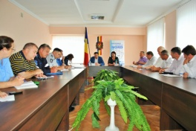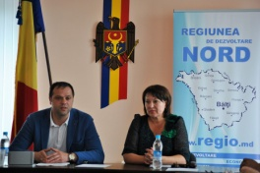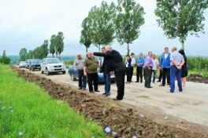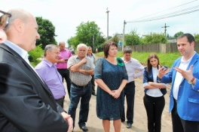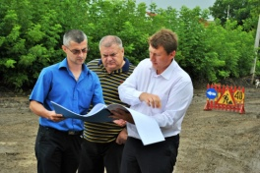
În acest context, vineri, 11 iulie a.c., Agenția de Dezvoltare Regională Nord (ADR Nord) a organizat, în incinta CR Briceni, o ședință de coordonare a proiectului. Ședința a fost prezidată de către directorul ADR Nord, Ion Bodrug, care, din start, a subliniat importanța colaborării dintre toate serviciile desconcentrate cu CR Briceni și operatorul economic.
„E îmbucurător faptul că drumurile din raionul Briceni se transformă în șantiere. Realizarea acestui proiect depinde, în mare măsură, și de implicarea în procesul de realizarea proiectului a serviciilor desconcentrate, ori de câte ori va fi necesar de soluționat anumite probleme ce ar putea apărea pe parcurs”, a declarat, în cadrul ședinței de la CR Briceni, directorul ADR Nord.
La rândul său, președintele CR Briceni, Efimia Bandalac, susține că proiectele de reabilitare a unor segmente de drumuri sunt așteptate de foarte mulți cetățeni, întrucât drumurile ce vor fi reparate asigură în prezent legătura cu statul vecin, Ucraina.
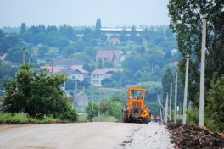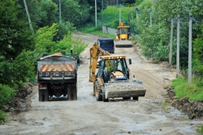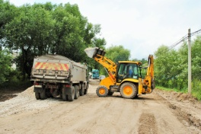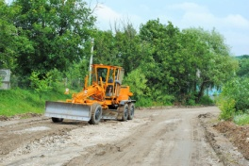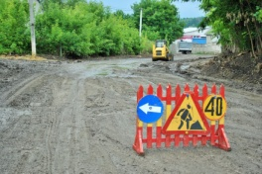
Ulterior, participanții la ședință s-au deplasat la fața locului, unde au identificat câteva probleme ce împiedică efectuarea lucrărilor conform planului de realizare a proiectului. Membrii grupului de lucru au decis ca, până la sfârșitul acestei săptămâni, părțile responsabile să identifice soluții pentru înlăturarea neajunsurilor depistate.
Valoarea totală estimativă a proiectului „Reabilitarea sectorului de drum L-20 - Briceni-Grimăncăuți, frontiera cu Ucraina” este de 34 015 630 de lei, bani alocați din sursele Fondului Național pentru Dezvoltare Regională (FNDR). Consiliul Național de Coordonare a Dezvoltării Regionale (CNCDR) a aprobat alocarea a 7 milioane de lei pentru lucrările ce urmează a fi efectuate în acest an.
Proiecte de reabilitare a drumurilor în raionul Briceni
Menționăm că, în scurt timp, ADR Nord va demara, în raionul Briceni, încă un proiect de reabilitare a unei porțiuni de drum, în lungime de 3,795 km. E vorba de proiectul „Reabilitarea infrastructurii rutiere spre punctele vamale internaționale Briceni și Larga, raionul Briceni”, înaintat de Primăria orașului Briceni în cadrul celui de-al 2-lea Apel de propuneri de proiecte. Valoarea totală estimativă a proiectului este de 22 908 200 de lei, bani alocați din FNDR. În acest an, CNCDR a aprobat alocarea a 5 milioane de lei pentru lucrările în cadrul acestui proiect.
Totodată, din 2013, locuitorii satului Corjeuți, raionul Briceni, se bucură de un drum nou, întrucât un sector de drum în lungime de 7,721 km, ce străbate satul Corjeuți și ajunge până în satul Trinca, raionul Edineț, a fost reparat. Proiectul „Reparația sectorului de drum local L-37 «Lipcani-Balasinești-Corjeuți-Târnova»”, înaintat de Primăria Corjeuți, este și cel mai mare proiect de dezvoltare regională implementat, în Republica Moldova, în ultimii 2 ani. Valoarea totală a proiectului de reparație a porțiunii de drum a fost de 51 270 100,00 de lei, bani alocați din sursele FNDR.
Recent, în cadrul unei vizite de lucru în raionul Briceni, ministrul Transporturilor și Infrastructurii Drumurilor, Vasile Botnari, a anunțat că drumurile locale din 24 de localități ale raionului Briceni vor fi reparate în acest an. Pentru realizarea acestui obiectiv, din sursele Fondului Rutier, în raionul Briceni se preconizează lucrări rutiere de 21 de milioane de lei: pentru reparaţia drumurilor din localităţi - 11 milioane de lei, pentru întreţinerea drumurilor - 9 milioane de lei, lucrări de reparaţii curente - 1,3 milioane de lei.
http://adrnord.md/libview.php?l=ro&idc=195&id=2176

GRANTURI PENTRU PRIMĂRII, OFERITE DE CĂTRE GUVERNUL DANEMARCEI
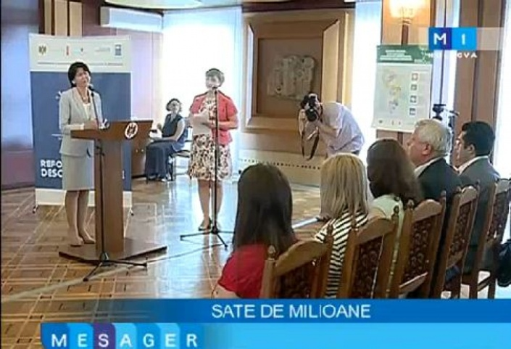
Un milion de dolari. Aceasta este suma pe care o vor primi 40 de localităţi din Moldova. Banii sub formă de grant sunt oferiţi de Guvernul Danemarcei. Sursele vor fi distribuite pentru procurarea echipamentelor destinate evacuării deşeurilor, pentru iluminarea stradală şi întreţinerea drumurilor în sate, relatează Mesager.
Viceprimarul din cel mai mare sat din Moldova, Mihail Esir, a venit la Chişinău la reuniunea primăriilor participante la pilotarea cooperării intercomunitare. Congazul se va alege cu 100 de mii de dolari, bani direcţionaţi pentru servicii comunale.
„Vara şi iarna va fi organizată evacuarea deşeurilor şi curăţirea drumurilor. Pentru drumuri nu avem deloc tehnică. Iar acestea au o lungime de 64 de kilometri şi când ninge e grav, iar dacă plouă nu mai poţi ieşi nicăieri”, spune Mihail Esir.
Granturile sunt oferite în cadrul programului comun de dezvoltare locală integrată, ce contribuie la aplicarea reformei de descentralizare.
„Vă acordăm susţinere în ceea ce priveşte cooperarea municipală ca o modalitate de a înainta. Vor fi implementate 10 proiecte de cooperare intercomunitară, care este un instrument inovativ de administrare a afacerilor publice la nivel local”, menționează Nicola Harrington-Buhay, coordonator rezident ONU în Republica Moldova.
În total, 40 de localităţi din ţară vor primi asistenţă financiară din partea Guvernului Danemarcei. Programul este coordonat de către Cancelaria de Stat şi aplicat de PNUD şi UN Women.
http://trm.md/ro/regional/granturi-pentru-primarii-oferite-de-catre-guvernul-danemarcei/

SATUL CIUCIULENI, MAI MODERN. AUTORITĂŢILE AU INAUGURAT UN CENTRU MULTIFUNCŢIONAL DE 2 000 000 DE EURO
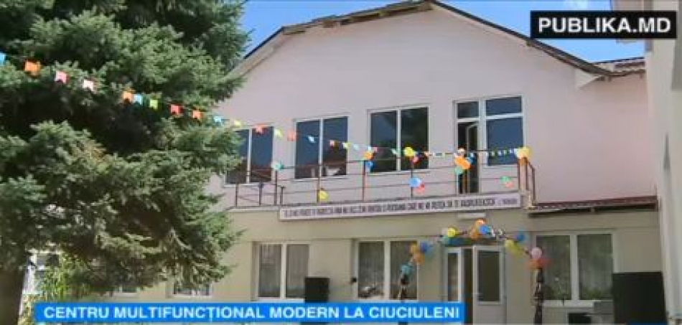
Locuitorii satului Ciuciuleni, raionul Hânceşti, vor avea propria staţie de pompieri şi un serviciu medical de urgenţă. Structurile au fost deschise în cadrul unui centru multifuncţional, inaugurat astăzi. Tot aici îşi vor avea sediul mai multe întreprinderi şi îşi vor găsi refugiu victimele violenţei în familie.
Pompierii vor avea grijă de situaţia antiincediară şi din alte sate.
"Noi o să fim pe mai multe sate nu numai pe satul Ciuciuleni. Asta o să iasă şi la diferite accidente pe traseu. Maşina e bună, e bătrână, dar bună", spune un şofer de pompieri.
Pentru amenajarea acestui centru, o organizaţie italiană a investit aproximativ 2 milioane de euro. Tot aici a fost deschisă şi o casă de tip familial pentru victimele violenţei domestice.
"Femeile care devin victime ale violenţei în familie au nevoie de recuperare psihologică, iar centrul de la Ciuciuleni le va oferi această posibilitate. Sunt mândru că Italia a contribuit şi şi-a împărtăşit propria experienţă din acest domeniu", a declarat ambasadorul Italiei în Moldova, Enrico Nunziata.
"În acest centru urmează să fie amplasate 16 femei cu copii, care au avut de suferit din cauza violenţei. La fel, pentru toţi beneficiarii, în premieră, sunt prevăzute locuri de muncă. Avem un întreg atelier de cusătorie, avem frizerie", a declarat preşedintele raionului Hînceşti, Grigore Cobzac.
"La ţară o să prindă bine. Cred că cei de peste hotare vor veni înapoi acasă, la copii, la soţi", spune o locuitoare din Ciuciuleni.
În cadrul centrului, localnicii îşi vor putea deschide şi propriile afaceri.
http://www.publika.md/satul-ciuciuleni--mai-modern--autoritatile-au-inaugurat-un-centru-multifunctional-de-2-000-000-de-euro_2008091.html

CENTRUL DE INFORMARE PENTRU CETATENI ÎN SERVICIUL UNGHENENILOR

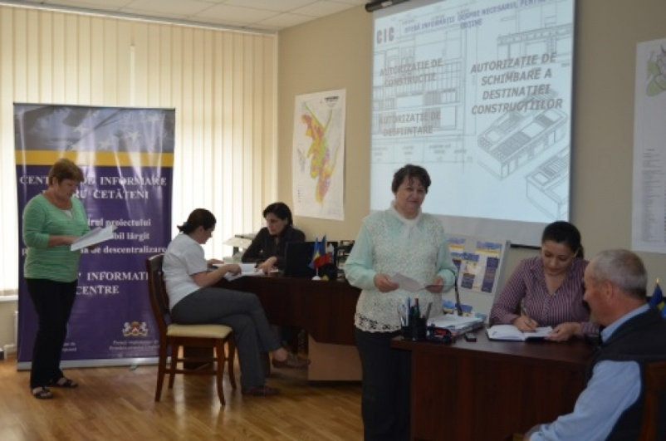
Pentru un dialog permanent şi o mai bună relaţie autoritate publică – cetăţean, Primaria oraşului Ungheni la sfîrşitul anului 2013 a creat un nou instrument de comunicare – Centrul de Informare pentru Cetateni – în cadrul Proiectului Parteneriat durabil lărgit pentru reforma de descentralizare, finanţat de Uniunea Europeană prin Programul EuropeAid, implementat de Primaria oraşului Ungheni în parteneriat cu Centrul Regional de Dezvoltare Durabilă şi Primaria oraşului Orhei.
Din aceasta perspectiva, chiar din start specialistii Centrului de Informare pentru Cetateni/CIC s-au axat pe activitati de informare a cetatenilor privind serviciile şi evenimentele majore organizate de Primarie, de facilitare a obtinerii actelor emise, promovare CIC, consultare cetateneasca si pe activitati de colaborare cu alte servicii publice, ONG-uri, grupuri de iniţiativă, instirtuţii publice, etc.
In toată perioadă post-deschidere specialistii CIC au acordat un număr foarte mare de informaţii solicitate şi au facilitat obtinerea diverselor acte emise de serviciile Primariei Ungheni. De asemenea, au furnizat informatii cu caracter general conexe serviciilor prestate de Primarie şi au raspuns cu promptitudine tuturor solicitarilor adresate fie prin contact direct, fie prin telefon.
Printre solicitarile privind necesarul de acte pentru obtinerea unor certificate se numără adeverinţe privind schimbarea denumirii strazii, certificate privind lipsa restantelor la impozite, adeverinţe despre componenta familiei , certificate privind suportare cheltuieli deces, certificate de urbanism, diverse autorizatii si procuri.
Cele mai solicitate au fost informatiile cu caracter general. Acestea se refera atît la domeniul social si vizeaza in special compensatii pentru perioada rece a anului, acordarea ajutorului social, inmatricularea copiilor la gradinita, angajarea in cimpul muncii, eliberarea foilor de odihna la tabara, acordarea ajutorului financiar familiilor deportate si luptatorilor din Afganistan si Transnistria etc., cit si la alte servicii publice: iluminat public, retele de canalizare, drumuri publice, transport public, locuri de joaca pentru copii, caini comunitari, inundatii drumuri publice, defrisare copaci din curtile blocurilor de locuit.
De asemenea, au fost solicitate informatii privind vinzarea la licitatie a terenurilor, eliberarea titlurilor de proprietate, privatizarea spatiului locativ, achitarile taxelor imobiliare, subventiile in agricultura, protectia consumatorului, privatizarea patrimoniului national.
La CIC au parvenit si solicitari rezolvarea carora nu ţinea de competenţele Primariei. În aceste cazuri specialistii i-au ajutat pe cetateni sa-si formuleze demersurile si i-au indrumat către instituţiile care au competenţele necesare pentru a le rezolva problemele. In unele situaţii cetăţenii au dorit sa fie ascultati, şi-au povestit întîmplările in care au fost nedreptatiti sau şi-au exprimat nemulţumirea privind comportamentul nepăsător al unor factori de decizie faţă de anumite instante care le-au incalcat drepturile.
Activitatea Centrului s-a bazat pe colaborarea cu specialistii Primariei, întrucît scopurile sunt comune- satisfacerea nevoilor cetăţenilor, eliminarea birocratiei şi eficientizarea muncii in cadrul Primariei. Unele probleme sesizate de catre cetateni au fost discutate cu Primarul, viceprimarii şi specialistii din domeniile vizate, problemele abordate s-au clarificat, au fost formulate raspunsurile şi identificate solutiile optime. În cazul cind s-au adresat persoanele in virsta sau cu dizabilitati, cărora le- a fost dificil să se urce la etaj, specialistii Primariei au venit la Centrul de Informare pentru Cetăţeni şi le-au dat răspunsuri la întrebările puse.
O comunitate locala nu poate să se dezvolte şi să fie viabilă fără implicarea civica. În acest context, în calitate de nou instrument de comunicare al Primăriei, in cadrul campaniei de constientizare privind importanta genului si egalitatii de sanse in procesul de descentralizare, saptaminal CIC a organizat şi desfăşurat întilniri publice cu reprezentantii autorităţilor publice şi societatii civile din orasul Ungheni si localităţile raionului, a stimulat participarea activă a cetatenilor si societatii civile la luarea deciziilor la nivel local, a consultat diverşi reprezentanţi ai comunităţilor în problemele cu care se confruntau.
La intilnirile publice participanţii au avut posibilitatea să identifice problemele majore ale comunitatilor şi solutiile pentru rezolvarea lor, să facă propuneri si să formuleze recomandări de politici publice locale. Este de remarcat, că în cadrul acestor evenimente participantii au demonstrat un interes sporit pentru subiectele luate in discutie şi s-au implicat activ in dezbateri cu idei, sugestii şi soluţii la problemele locale existente, care se regăsesc în materialele publicate în reportajele TV si presa scrisă locală.
La Centrul le Informare pentru Cetăţeni se desfăşoară sedintele Consiliului Orasenesc Ungheni, la care sunt invitaţi să participe şi au acces toţi cei interesaţi, sunt organizate diverse dezbateri publice, seminare de instruire, traininguri pentru a încuraja şi stimula participarea cetăţenilor în viaţa comunităţilor locale.
Pentru specialistii CIC atît întilnirile publice, cît şi celelalte evenimente desfăşurate, au constituit o oportunitate de promovare a serviciilor prestate şi a imaginii per ansamblu. Utilitatea CIC este demonstrată prin numărul în creştere de cetăţeni care se adresează zilnic cu diverse iîntrebări legate de serviciile Primăriei şi obţin răspunsuri imediate precum şi prin prezenţa înaltă a cetăţenilor la activităţile şi evenimentele organizate.
În continuare cetăţenii oraşului Ungheni sunt aşteaptaţi la CIC pe adresa: str.Naţională 7 /parter, Primăria oraşului Ungheni, telefon 236 30117.
http://ungheni.md/centrul-de-informare-pentru-cetateni-%C3%AEn-serviciul-unghenenilor/

CITIȚI ONLINE CEL DE-AL TREILEA NUMĂR AL BULETINULUI „OBIECTIV EUROPEAN”
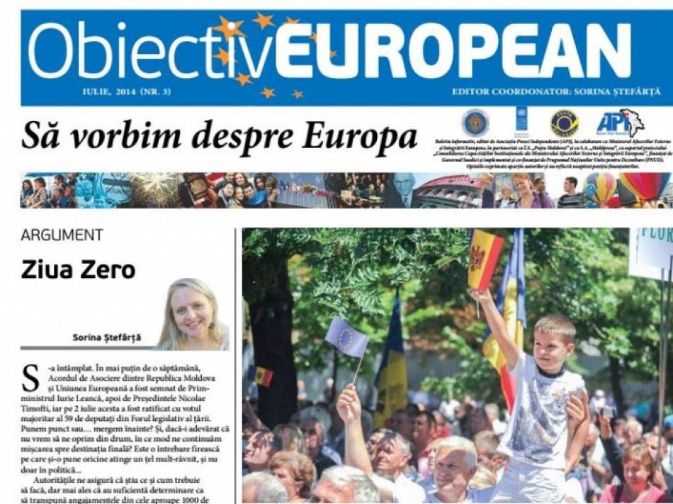
A fost publicat cea de-a treilea număr a buletinului informativ „Obiectiv European”. În noua ediție aveți posibilitatea să citiți un interviu cu viceministrul Afacerilor Externe, Iulian Groza, un editorial semnat de jurnalista Sorina Ștefârță, câteva materiale economice și despre lansarea platformei „Pentru Europa”, transmite UNIMEDIA.
Scopul acestuia este de a prezenta, într-o manieră accesibilă tuturor cetăţenilor Republicii Moldova, informaţii despre procesul de integrare europeană a ţării noastre, în special liberalizarea regimului de vize, Acordul de Asociere RM-UE, Zona de Comerţ Liber, Aprofundat şi Cuprinzător.
Precizăm că, buletinul a fost lansat de Ministerul Afecerilor Externe şi Integrării Europene în mai anul curent.
Buletinul informativ va fi distribuit lunar, în perioada mai-septembrie 2014, în limbile română şi rusă, împreună cu 4 ziare naţionale şi 12 ziare locale/regionale şi va fi publicat pe mai multe site-uri media.
Suplimentul european este editat de Asociaţia Presei Independente, în colaborare cu Ministerul Afacerilor Externe și Integrării Europene, în parteneriat cu ÎS „Poșta Moldovei” şi este publicat cu suportul proiectului „Consolidarea Capacităţilor Instituţionale ale Ministerului Afacerilor Externe şi Integrării Europene”, implementat și co-finanțat de Programul Națiunilor Unite pentru Dezvoltare (PNUD).

Puteți vizualiza sau descărca buletinul accesînd următorul link:
http://calm.md/libview.php?l=ro&idc=34&id=1383&t=/SERVICIUL-PRESA/Noutati/doc-Cititi-online-cel-de-al-treilea-numar-al-buletinului-Obiectiv-european

"OBIECTIV EUROPEAN": "REFORMELE NE-AU COSTAT, DAR NE-AU AJUTAT SĂ AVEM O ECONOMIE PUTERNICĂ"
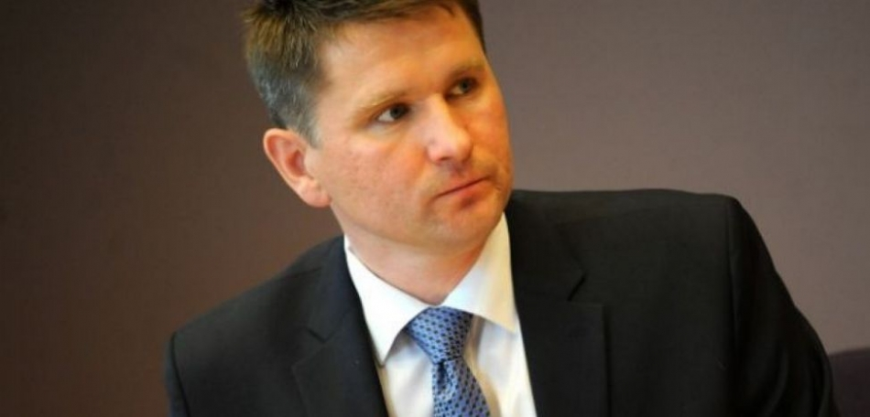
Maris Sprindzuks a fost viceministru al Adriculturii, vicedirector al Biroului pentru integrare europeană şi şef al cancelariei premierului. FOTO Arhiva personală
Māris Sprindžuks, expert în politici publice, fost viceministru al Agriculturii din Letonia şi fost şef al cancelariei premierului din această ţară, explică pe îndelete ce reforme a făcut Riga în drumul ei spre UE, mai ales, în domeniul agriculturii şi al descentralizării. În ultimii ani, Māris vine des în Moldova, încercând să ajute ţara noastră cu expertiză şi sfaturi.
-----------------------------------------------
În luna iunie, câştigând un concurs organizat de Ministerul Afacerilor Externe şi Integrării Europene şi PNUD Moldova, am ajuns pentru prima dată în una din Ţările Baltice. În Letonia, am încercat să aflu cum s-a transformat agricultura ei până la aderarea la Uniunea Europeană şi cum arată ea astăzi, după zece ani de când e membră UE. Concluzia generală este că problemele producătorilor agricoli au fost - şi mai sunt pe alocuri - aceleaşi ca şi în Moldova, numai că integrarea europeană a grăbit mult transformarea şi modernizarea sectorului. Fermierii muncesc la fel de mult ca la noi, doar că tractoarele şi tehnologiile moderne au înlocuit mai toate uneltele manuale de lucru. Şi, în definitiv, unii vorbesc deschis, iar alţii recunosc mai greu că cei care muncesc cu cap câştigă bine din agricultură.
Unul dintre interlocutorii mei a fost Māris Sprindžuks. În ultimii ani, Māris vine des în Moldova, încercând să ajute ţara noastră cu expertiză şi sfaturi. Aşadar, cum vede un leton Moldova şi problemele noastre? Aflăm de la persoana I.
Ţările noastre sunt de pe acelaşi raft
Ţările noastre sunt de pe acelaşi raft: am fost împreună în Uniunea Sovietică şi avem sisteme aproape identice - fie că e vorba de siguranţa alimentelor, de comercializarea lor sau de problemele domeniilor veterinar şi fitosanitar. Este adevărat că noi ne-am făcut această temă acum 10-15 ani. Ca nişte elevi eminenţi, ne-am străduit să aderăm cât mai repede la UE. Eram într-un soi de întrecere cu colegii din alte ţări, pentru că am înţeles că nu toţi cei din Europa doreau extinderea. Şi am făcut totul pentru a prinde primul tren… Cu o asemenea motivare am lucrat foarte repede, dar asta, totuşi, a însemnat nouă-zece ani din momentul semnării Acordului de Asociere, în 1995.
Moldova merge ceva mai în urma noastră, dar constatăm că este foarte hotărâtă să se mişte rapid înainte. Şi dacă am face o comparaţie cu Ucraina, progresul este vizibil. Acum, în procesul de transformare, pentru a vă pregăti structurile administrative, legislaţia şi economia de standardele comerţului mondial şi ale Uniunii Europene, şi pentru ca Moldova să poată exporta pe piaţa comunitară, trebuie să fie armonizate normele de calitate şi sistemele de control. Tocmai de aceea există proiecte de genul celui care, de o jumătate de an, se desfăşoară la Agenţia Naţională pentru Siguranţa Alimentelor. Finanţate, de regulă, de către UE sau de Banca Mondială, scopul lor e ca Moldova să atingă un anume nivel de calitate în domeniul agroalimentar. Iar noi le oferim colegilor moldoveni expertiza şi experienţa acumulată de Letonia în acest sens.
E nevoie de întărit autonomia financiară a localităţilor
Sistemul administrativ din Moldova - central, local şi la nivel de raioane - încă nu s-a reformat definitiv. În Moldova trebuie întărită autonomia financiară a autorităţilor locale - a celor 900 de primării, care sunt foarte slabe şi dependente de centru -, astfel încât mai mulţi banii din impozitele locale, cele pe proprietate şi pe venit, sau o parte din plăţile pentru serviciile comunale să meargă pentru necesităţile locale, educaţie, drumuri etc. Sistemul vechi nu mai este deloc viabil. Şi noi, în Letonia, ne-am chinuit cu reforma administrativă. Nu pot să spun că ea este ideală. Însă principalul e să începi şi să mergi într-o anumită direcţie. Moldova are şansa de a face această reformă ieftin şi repede, cu ajutorul noilor tehnologii. Nu e nevoie de multe centre regionale - este de ajuns un algoritm corect, care să centralizeze aceste servicii de la nivel local.
Am greşit, crezând că ne vom îmbogăţi fără să muncim
Dintre greşeli, voi menţiona faptul că, după 2004, ne-am obişnuit cu banii europeni şi am crezut că totul se va schimba automat, că ne vom îmbogăţi fără să facem eforturi şi să muncim. Şi s-a creat acest boom imobiliar, şi s-a înfierbântat economia, oameni au împrumutat foarte mult de la bănci… De asemenea, n-am reuşit să creăm structuri funcţionale, capabile să reziste capitalismului, iar în 2008-2009 a venit criza. Am ieşit din ea, din fericire, dar există răni nevindecate, mulţi oameni au plecat peste hotare…
O altă greşeală e că şi la noi colhozurile au fost împărţite fără vreo logică. Cel mai rău este că, după 50 de ani de agricultură concentrată, ne-am ales cu o structură fărâmiţată la nivelul anilor ’40. După retrocedarea pământurilor am obţinut o gospodărie medie de 10-15 hectare. Însă noi nu avem nici clima, nici cernoziomurile care există în Moldova, respectiv şi fertilitatea este mai mică, din care cauză mulţi n-au reuşit să supravieţuiască în condiţiile noastre. Au rezistat doar cei care au mers la întărire, au cumpărat sau au arendat mai mult pământ, au început să crească mai multe animale. Această situaţie a generat o migraţie foarte mare a letonilor fie spre oraşe, fie, după aderarea la Uniunea Europeană, spre ţările din Vestul continentului. Satele noastre şi oraşele mici au pierdut între 200-300 de mii de oameni, pese 10% din populaţie.
Subvenţiile nu vă scutesc de concurenţă
Tot la capitolul pierderi aş trece închiderea fabricilor de zahăr. În Europa zahărul e mai scump decât în restul lumii, domeniul este subvenţionat, iar preţul este menţinut artificial. Importul zahărului în UE aproape că e imposibil. Europenii au creat o astfel de politică, încât îi costă mai ieftin să ofere compensaţii pentru a închide fabricile. Iată de ce este important ca, la nivel naţional, să există strategii clare: este o industrie efectivă sau nu, trebuie să vă străduiţi s-o păstraţi sau nu? Şi acest lucru trebuie să fie cunoscut până la aderare pentru ca, atunci când negociaţi, să vă apăraţi interesele. Şi la capitolul vinurilor aveţi nevoie de consultanţi buni, care să vă apere interesele. În plus, cei din industrii trebuie să colaboreze pentru a face front comun.
Este un proces complicat şi greu, căruia ministerul de profil nu îi va putea face faţă de sine stătător. Trebuie să existe organizaţii de profil active şi un dialog între industrie şi minister, dar interesul trebuie să vină de jos. Este important să înţelegeţi că subvenţiile, oferite de Uniunea Europeană, nu vă vor scuti de concurenţa şi lupta pentru piaţa de desfacere.
Noi am trecut deja prin asta. Dar acesta a fost preţul reformelor care, în pofida acestor lacune, ne-a făcut să ne mişcăm mai repede şi să avem o economie puternică. Astăzi, în Letonia, exporturile din domeniul agricol sunt pe al doilea loc după produsele forestiere. Cerealele merg în ţările arabe, iar lactatele - în Rusia şi în alte ţări din Est.
Cine scrie proiectele: fermierul sau consultantul?
Există două niveluri ale sistemului de consultanţă. Statul trebuie să creeze un serviciu consultativ care, la nivel local, transmite informaţiile de bază: cum să completezi corect formularele pentru subvenţii, cum să faci un business-plan sau dosarul pentru proiectele europene - informaţii minime, căci nu toţi au terminat o universitate sau un colegiu. Al doilea nivel sunt consultanţii specializaţi. Dacă vrei să faci o fabrică de vinuri sau de gemuri, e nevoie de consultanţii privaţi, specializaţi pe domenii mai înguste. Ambele niveluri trebuie să se dezvolte, iar fermierul să poată alege. Dacă-i convine consultanţa oferită de autorităţi, optează pentru ea, fiindcă 90% din muncă e contabilitate…
Eu, totuşi, dacă aş fi fermier şi aş vrea să-mi construiesc o fermă de la zero, aş apela la consultanţii privaţi. Este o investiţie mare, e vorba de secretul afacerii, nu vreau ca angajaţii instituţiei publice să aibă acces la aceste date. Dar dacă fermierii aleg să meargă la consultanţii privaţi, mai ieftin este să-i plăteşti pentru volumul de lucru, pentru scrierea proiectului, indiferent de rezultat, decât să plăteşti un anumit procent din suma investiţiei. Aceasta, într-un final, te va costa mai scump.
Ce ar schimba în Moldova…
Letonia a fost la nivelul Moldovei acum 15-20. Problema Moldovei e parcelarea excesivă a agriculturii. Nu există cooperative care să unească mai mulţi fermieri. Fiecare vrea să aibă „al meu”, dar asta este foarte scump. Letonia este un foarte bun exemplu în ceea ce priveşte logica cooperării, modul în care funcţionează agenţiile şi structurile statului, cum să formaţi aceste platforme de dialog, sistemul de lobby, cum să îmbinaţi interesul naţional cu normele UE. Suntem două ţari mici, avem aceleaşi sisteme şi abordări. Este mai simplu să învăţaţi de la noi decât de la Polonia sau Ungaria, ţări mai mari şi cu sisteme ce diferă un pic. De acolo trebuie să luaţi selectiv.
Profil
Māris Sprindžuks a lucrat din 1994 până în 2002 în administraţia publică centrală. A fost deputat, secretar parlamentar la Ministerul Agriculturii (echivalentul funcţiei de viceministru), vicepreşedinte al Biroului de integrare europeană şi şeful Cancelariei premierului leton. Este fondatorul „Corporate & Public Management Consulting Group”, companie ce reuneşte consultanţi din Letonia, România şi Bulgaria.
Autor: Valentina Basiul
http://m.adevarul.ro/moldova/economie/obiectiv-european-reformele-ne-au-costat-ne-au-ajutat-economie-puternica-1_53b652a50d133766a820c605/index.html

